PROIECT

GRAFICĂ ASISTATĂ

DE CALCULATOR

COORDONATOR STIINTIFIC:

DRĂGAN MIHĂIȚĂ

STUDENT:

CALINOV COSMIN

TURNUL

DIN PISA

COORDONATOR ȘTIINȚIFIC:

DRĂGAN MIHĂIȚĂ

STUDENT:

CALINOV COSMIN

# **CUPRINS**

# **MOTIVATIE**

Turnul din Pisa este una dintre puținele reprezentări ale frumuseții imperfecțiunii. Acesta este o adevărată bijuterie a artei romanice. În plus, este un monument care a căpătat importanță de-a lungul secolelor, a cărui istorie evidențiază eșecurile și inovațiile inginerilor și arhitecților de-a lungul anilor.

În greaca veche, cuvântul "pisa" înseamna "teren mlăștinos", caracteristică importantă în înțelegerea înclinării acestei clădiri. Datorită fundației foarte scurte (de numai 3 metri) și a solului pe care a fost construit, clădirea a început să se încline spre Sud încă de la construirea primului etaj. Timp de sute de ani, multe generații de ingineri au încercat să rezolve problema înclinării turnului, fiecare încercare eșuată făcând clădirea să se încline și mai mult. În ciuda estimărilor că turnul se va prăbuși odată ce va ajunge la un unghi de 5,4 grade (limită depășită în 1990, când a ajuns la 5,5 grade) grandioasa structură a rămas în picioare. Turnul a fost salvat în urma unei săpături diagonale în partea de nord, care a dus unghiul de înclinare la 4 grade, păstrându-i astfel elementul care îl face să iasă în evidență. În 2001 turnul a fost redeschis publicului și se estimează că acesta va mai sta în picioare pentru încă 300 de ani, fără nicio modificare adusă terenului.

Nu degeaba turnul se află în "Piazza dei Miracoli " sau "Piața Miracolelor", deoarece supraviețuriea acestei construcții este în sine un miracol, care a adus la una dintre cele mai faimoase locații pe care le poți vizita, reprezentativă pentru toată arhitectura lumii, mai ales datorită imperfecțiunilor sale.

Prin urmare, am ales să reprezint în Autocad turnul din Pisa pentru a putea documenta o structură imperfectă perfectă.

# **TEHNOLOGIA UTILIZATA**

Acest proiect a fost realizat cu ajutorul programului AutoCAD (CAD = Computer-aided design, care se traduce prin „Proiectare asistată de calculator”), dezvoltat și comercializat de compania americană Autodesk.Fișierele specifice sistemului sunt cele de tip dwg, precum și cele dxf (Drawing eXchange Format), extrem de larg răspândite. AutoCAD reprezintă cel mai folosit mediu de grafică și proiectare asistată de calculator, fiind folosit cu succes în domenii precum tehnică, mecanică, arhitectură, astronomie, medicină, geografie și nu numai.Cea mai recentă versiune este AutoCAD 2023.

# **Principiul de funcționare**

# **(Cum stă în picioare?)**

Odată cu dezvoltarea tehnologiei și a tehnicilor de calcul, inginerii au reușit să calculeze centrul de greutate al turnului, care este aflat la nivelul 4 (atât timp cât acesta va sta de-a lungul bazei clădirii, structura va rămâne în picioare). Cu aceste informații, aceștia au determinat rigiditatea solului, traiectoria construcției și cât de mult trebuie săpat pământul astfel încat Turnul să rămână în picioare. În 1992, echipa de ingineri a excavat mai multe tuneluri diagonale pentru a scoate 38 de m2 de pământ, de sub partea de nord a turnului. În continuare, aceștia au contrabalansat structura cu aproximativ 600 de tone de lingouri din plumb și i-au ancorat baza cu cabluri de oțel. Astfel, turnul a fost îndreptat de la 5,5 grade la 4 grade, așa cum îl regăsim și în ziua de azi.

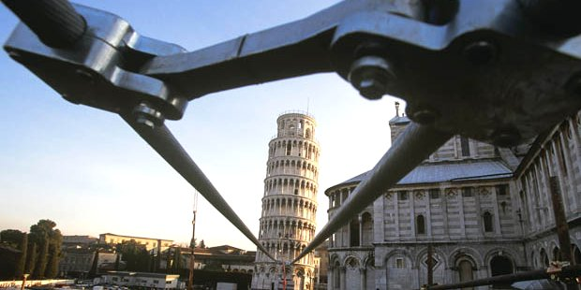

# **COMPONENTE**

## **Planificare etaje**

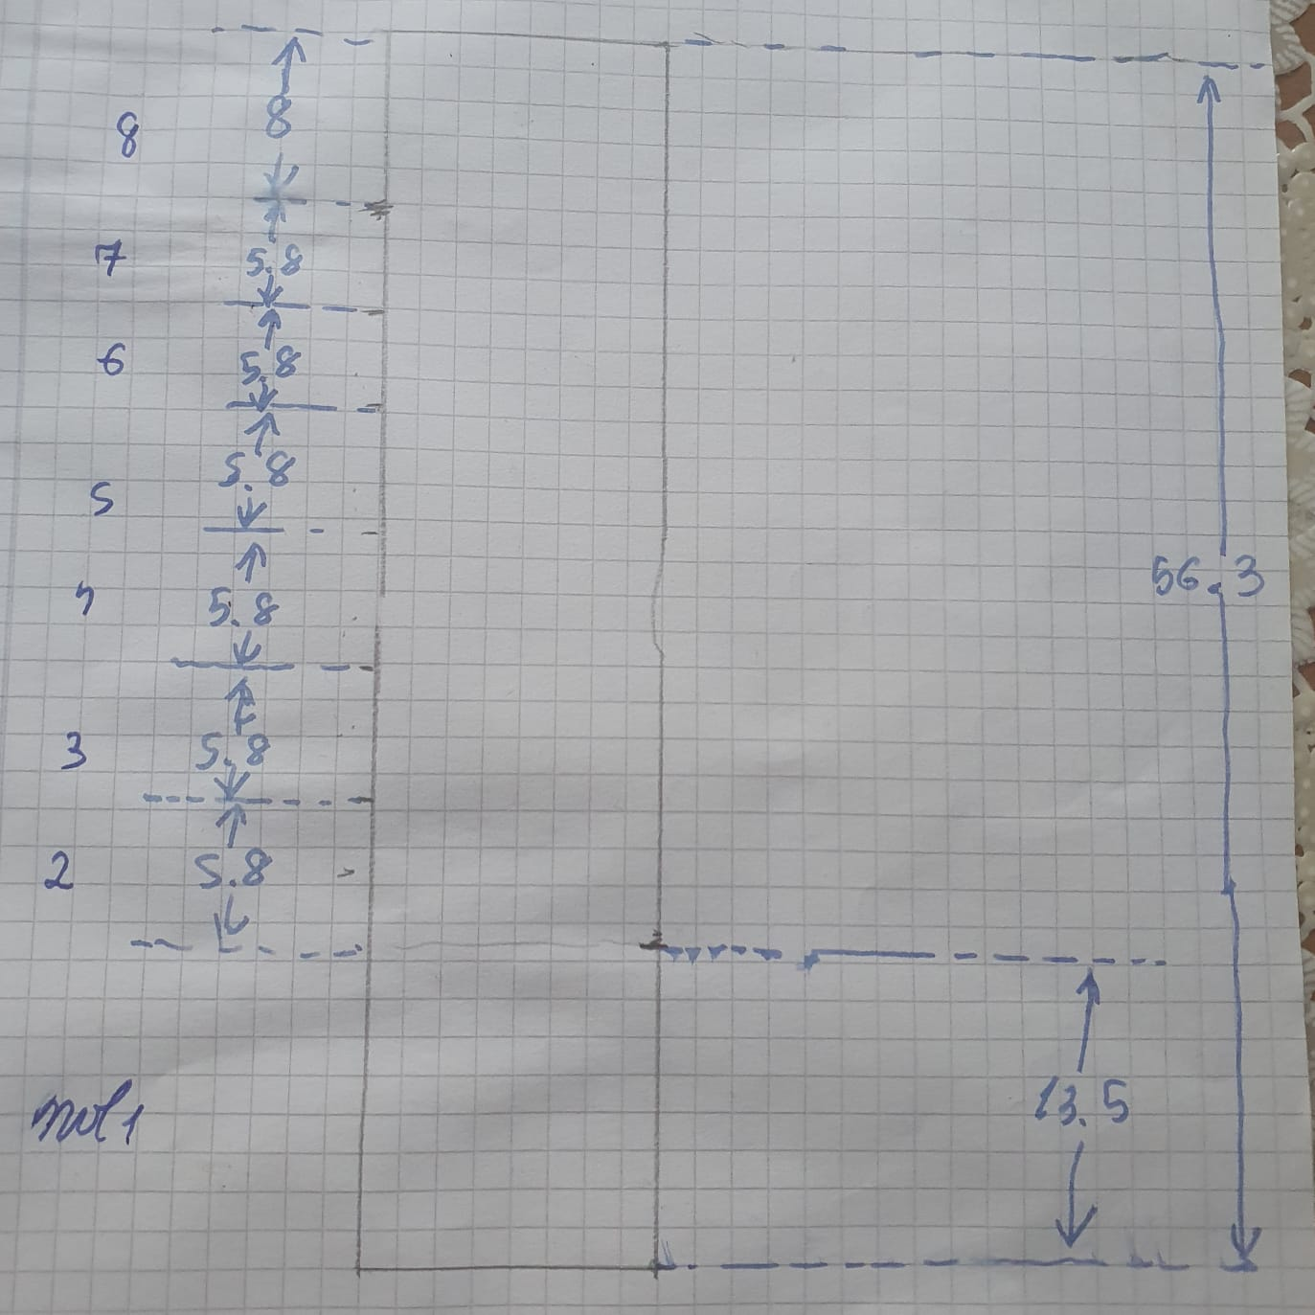

Fiecare piesă este făcută la scala 1:10.

## **Pereti**

Schita 2D

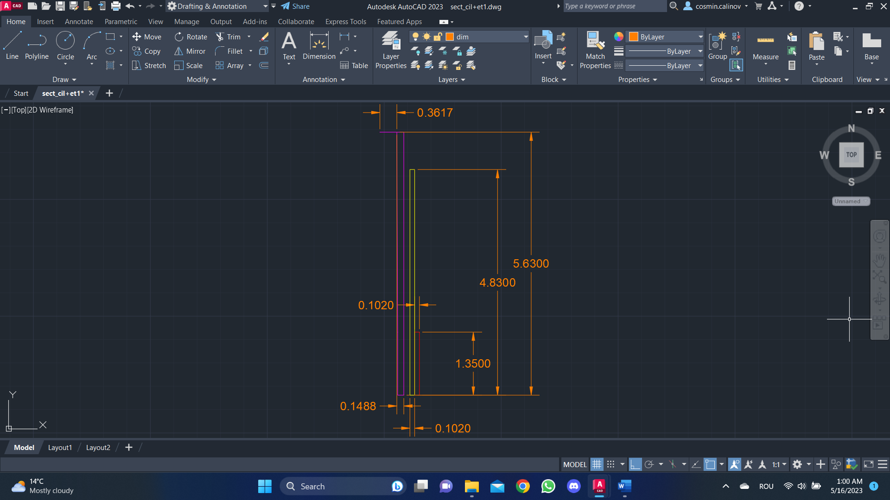

Final 3D

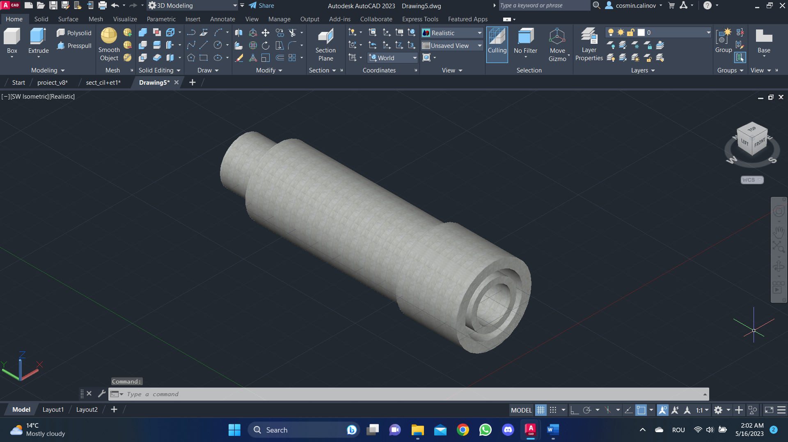

## **Bolte etaje 2-7**

Schite 2D

Parte superioara

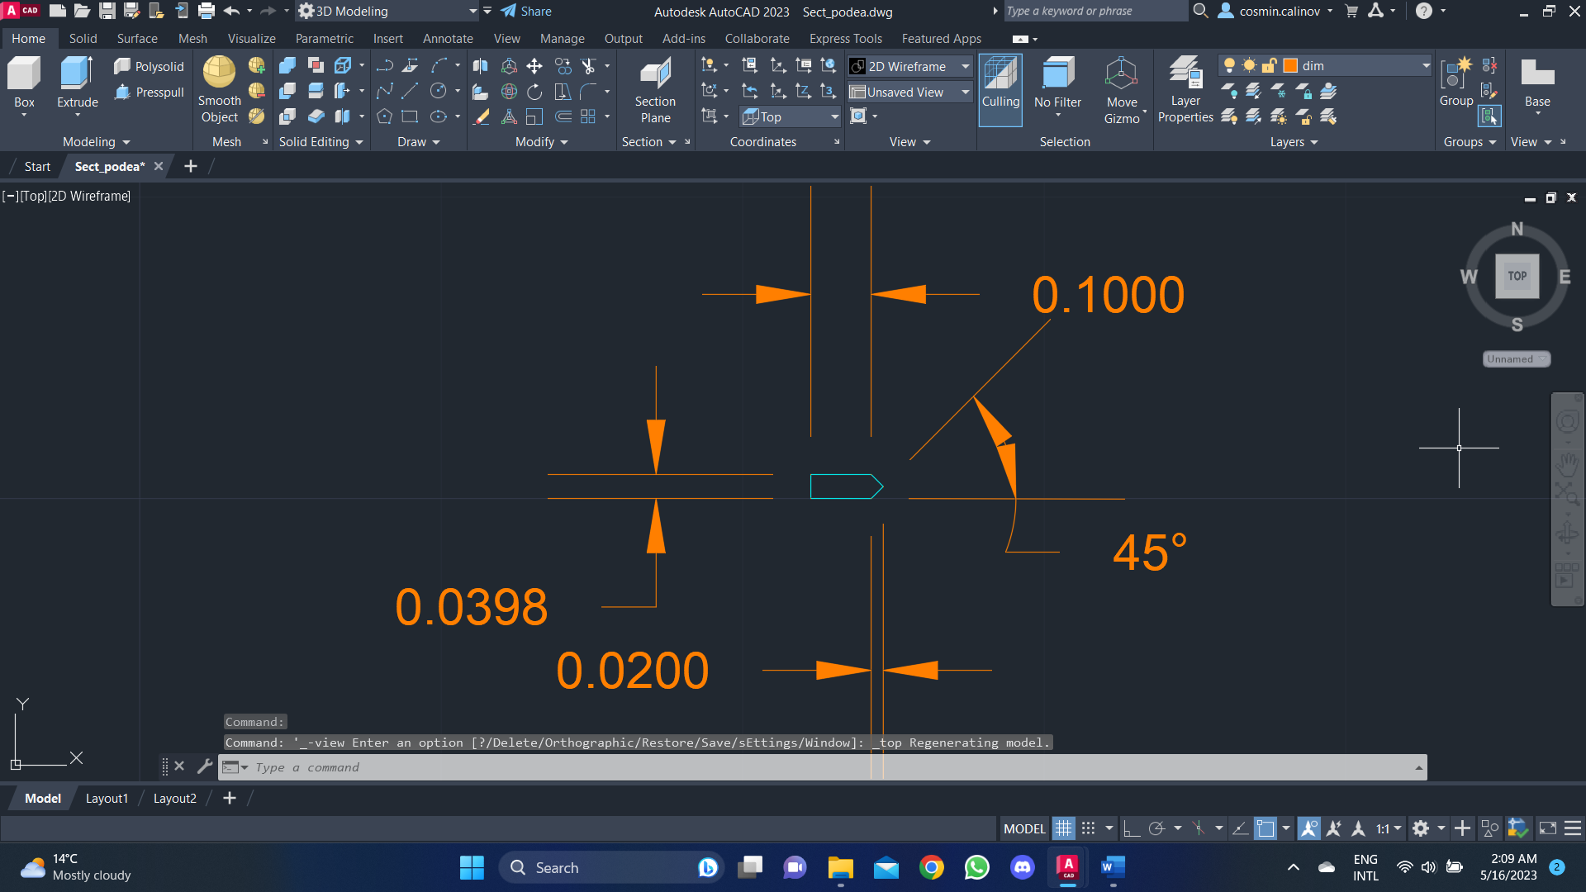

Parte inferioara

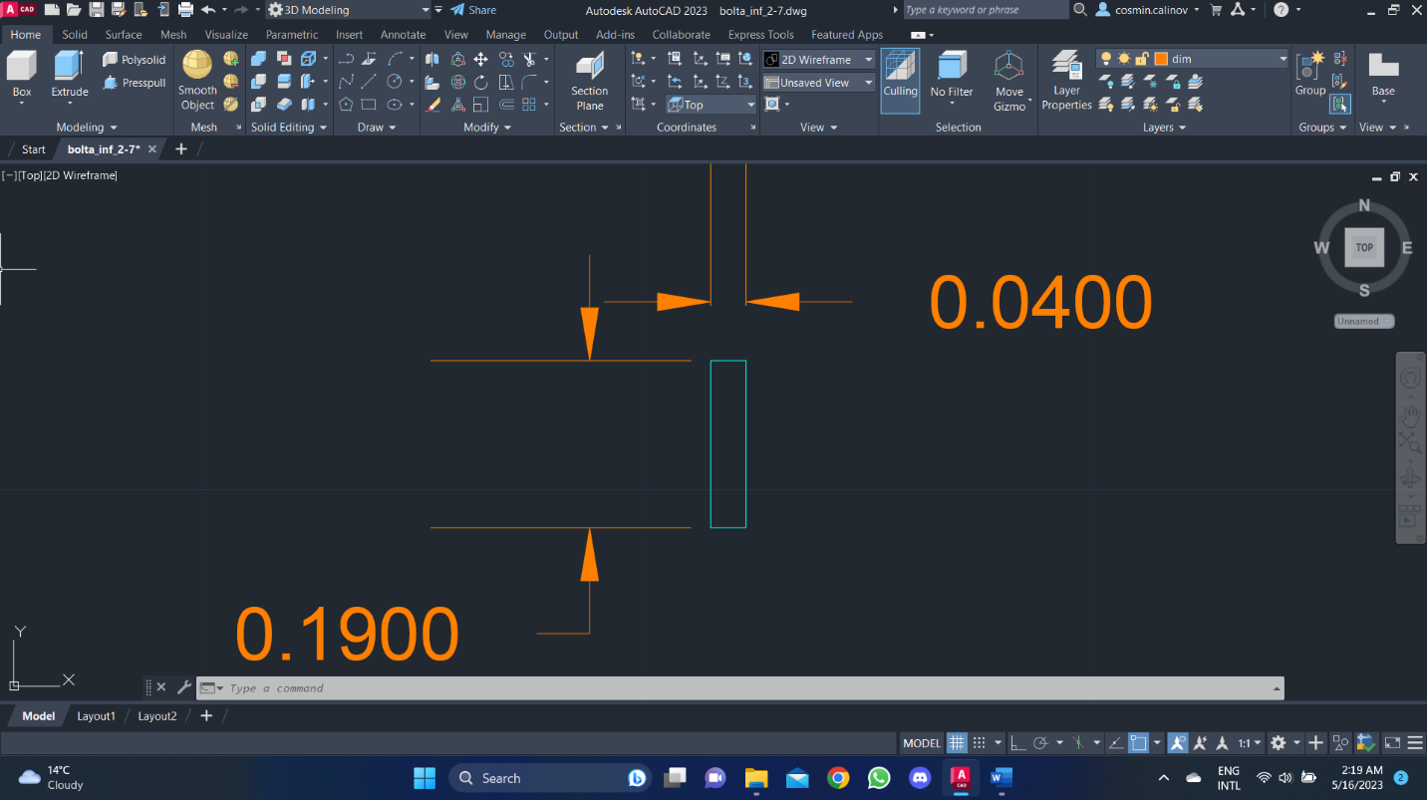

Geam

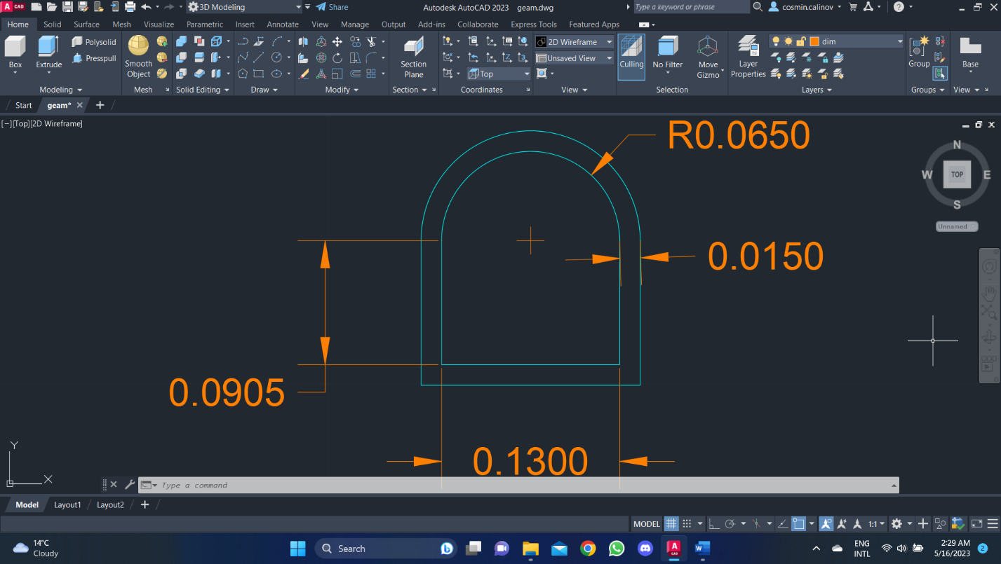

Conexiunea cu pilonul

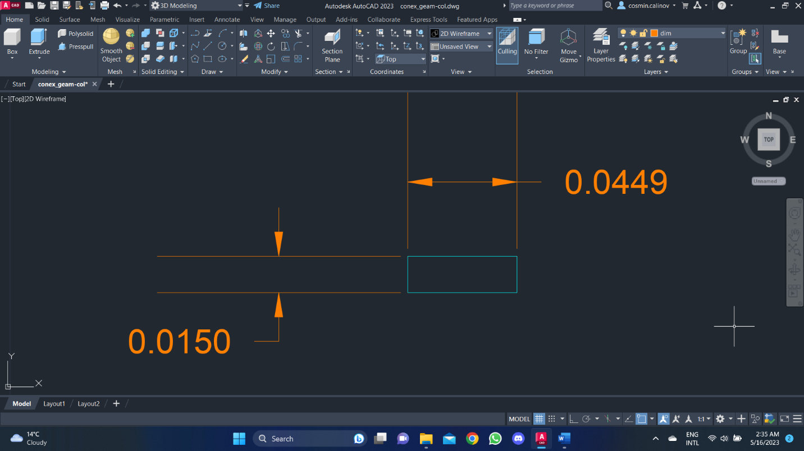

Am aplicat funcția REVOLVE pentru a aduce în 3D bolta. Am folosit schița geamurilor pentru a-i da PRESSPULL prin boltă și am creat un POLARARRAY cu worldview pe front ca după aceea să pot efectua un SUBTRACT, unde descăzutul este bolta și scăzătorul îl constituie array-ul de geamuri în 3 dimensiuni. OFFSET-ul mare din schiță are rolul de a adăuga adâncime în compobentă. Am folosit MOVE pe geamul mai mare până geamul 2D intersecta bolta și am repetat procredeul anterior pentru a crea o diferență de nivel, dându-i desenului mai multe detalii. Acest proces a fost aplicat pe o mare parte din piesele proiectului.

Final 3D

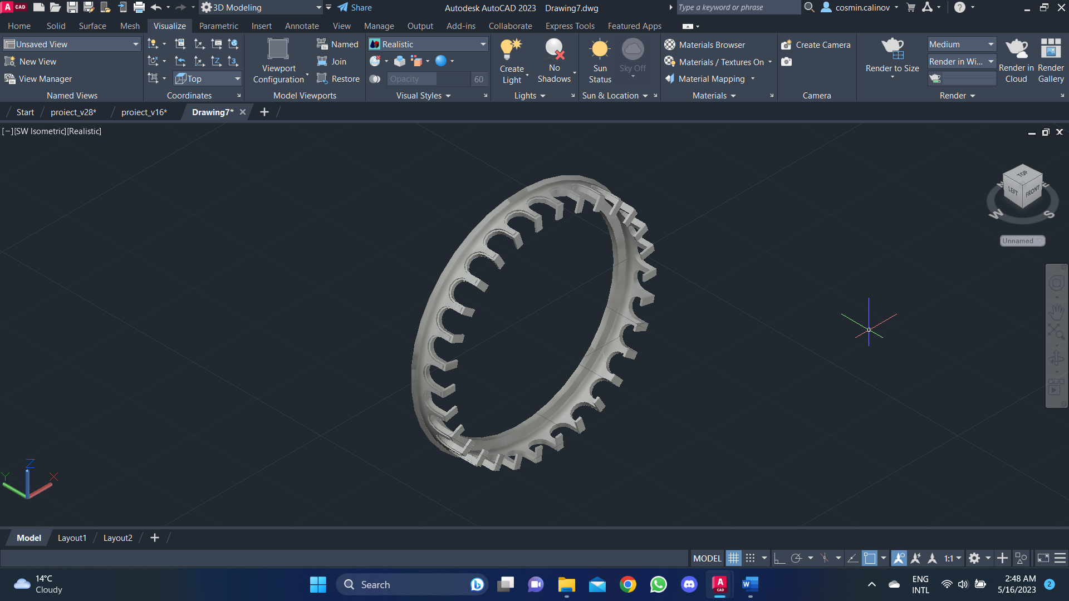

## **Coloane etaje 2-7**

Schite 2D

Baza coloanei

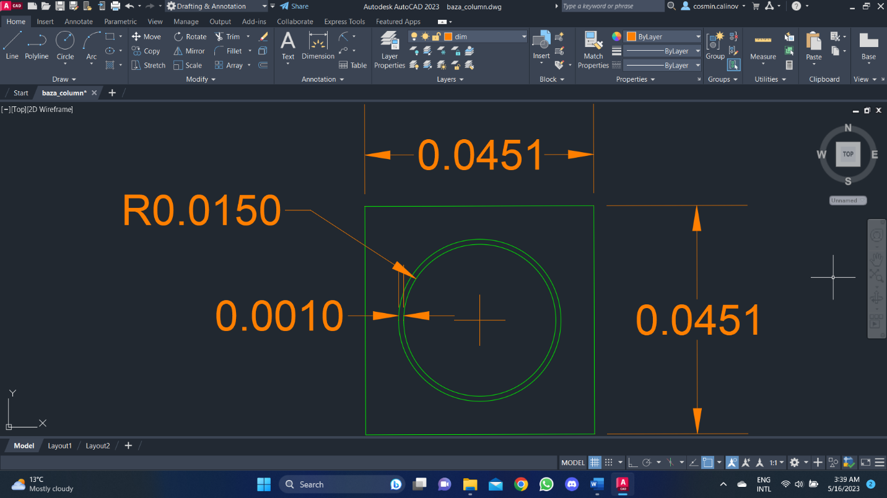

Ornamente

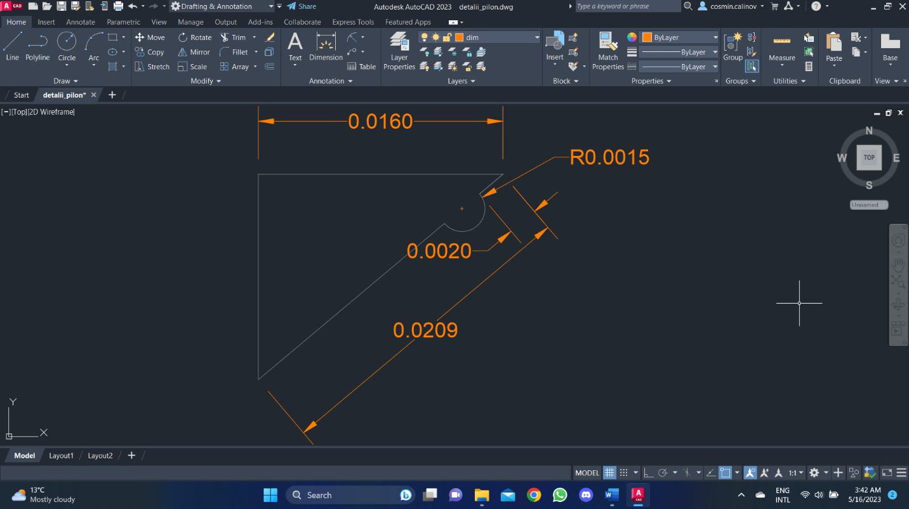

Final 3D

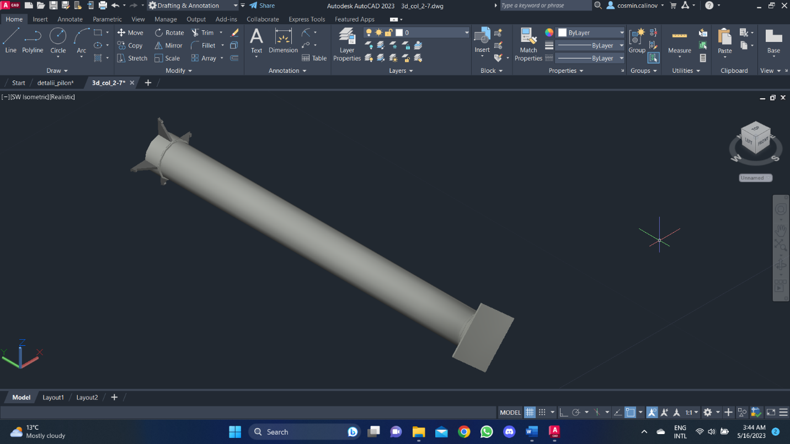

## **Bolta etaj 1**

Schite 2D

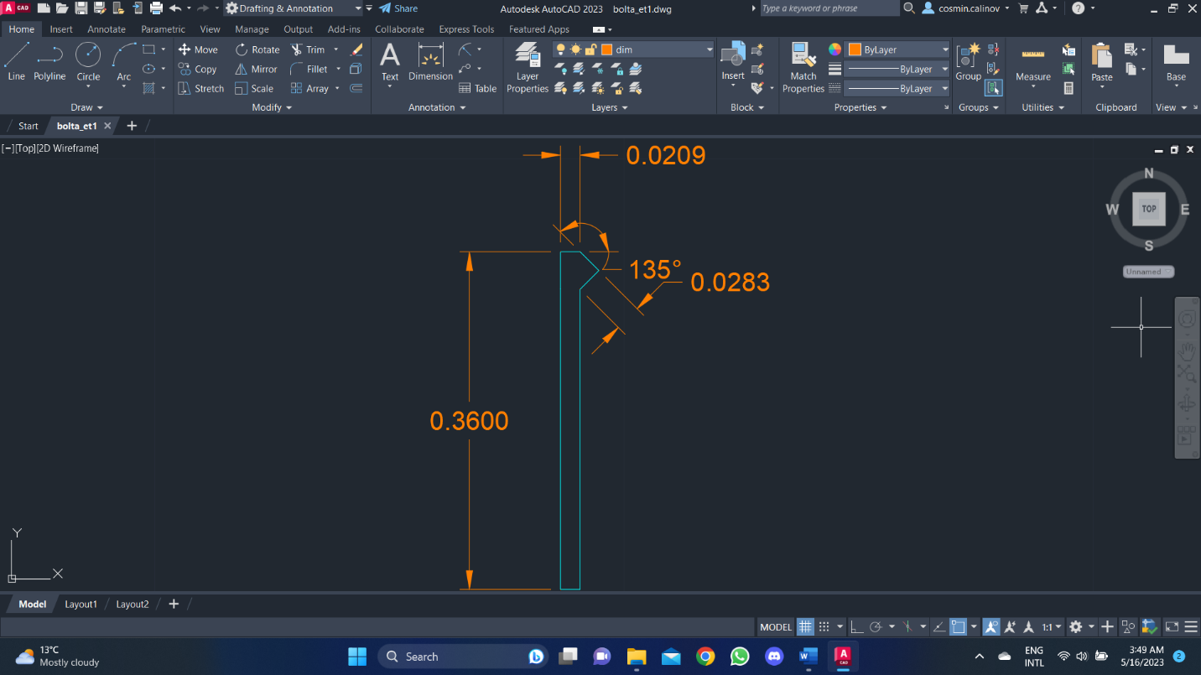

Geamuri

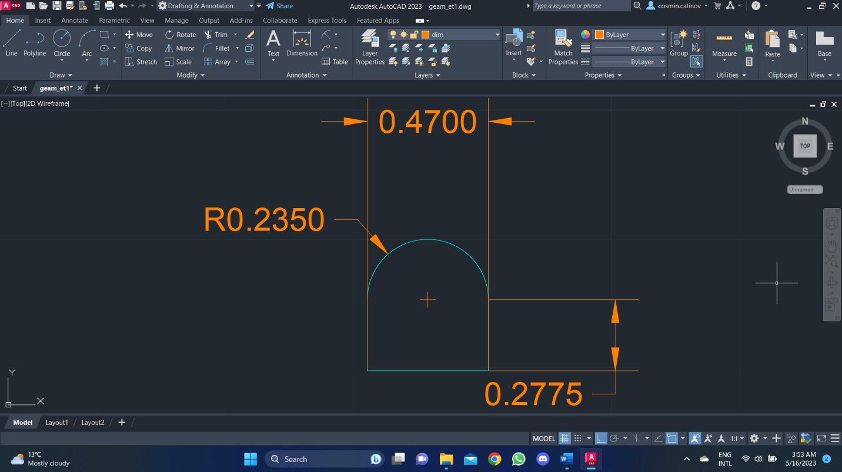

Conexiunea cu pilonul

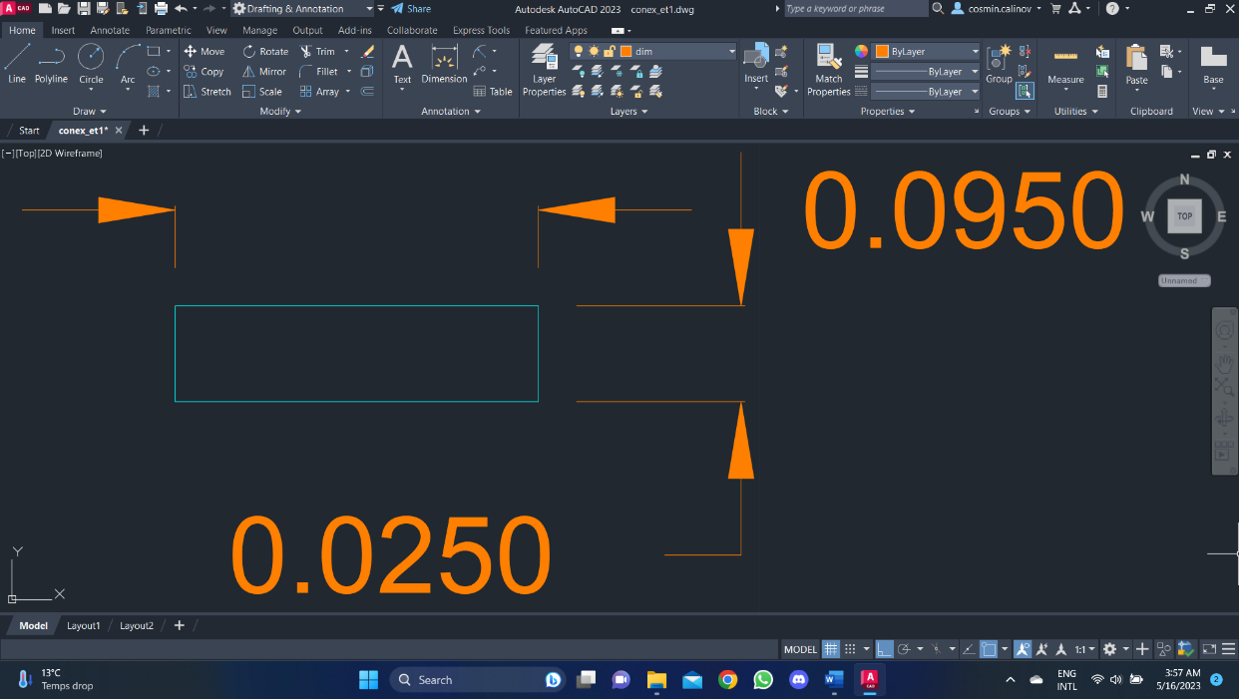

Am aplicat funcția REVOLVE pentru a aduce în 3D bolta. Am folosit schița geamurilor pentru a-i da PRESSPULL prin boltă și am creat un POLARARRAY cu worldview pe front ca după aceea să pot efectua un SUBTRACT, unde descăzutul este bolta și scăzătorul îl constituie array-ul de geamuri în 3 dimensiuni. OFFSET-ul mare din schiță are rolul de a adăuga adâncime în compobentă. Am folosit MOVE pe geamul mai mare până geamul 2D intersecta bolta și am repetat procredeul anterior pentru a crea o diferență de nivel, dându-i desenului mai multe detalii. Acest proces a fost aplicat pe o mare parte din piesele proiectului.

Final 3D

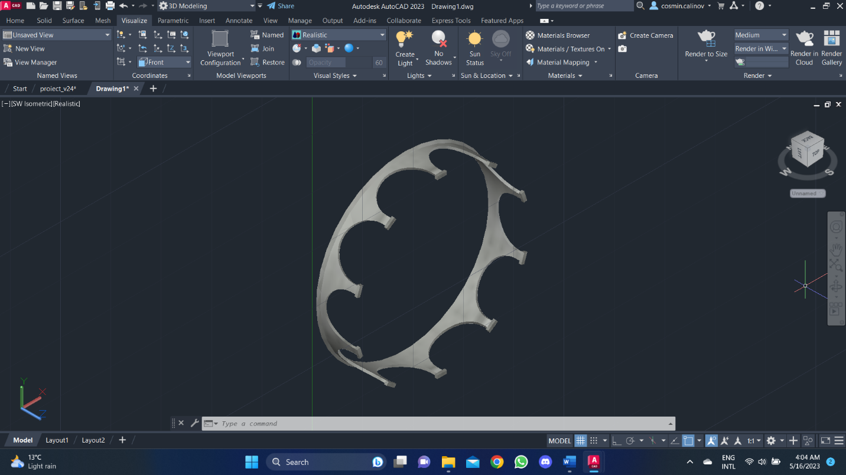

## **Coloane etaj 1**

Schita 2D

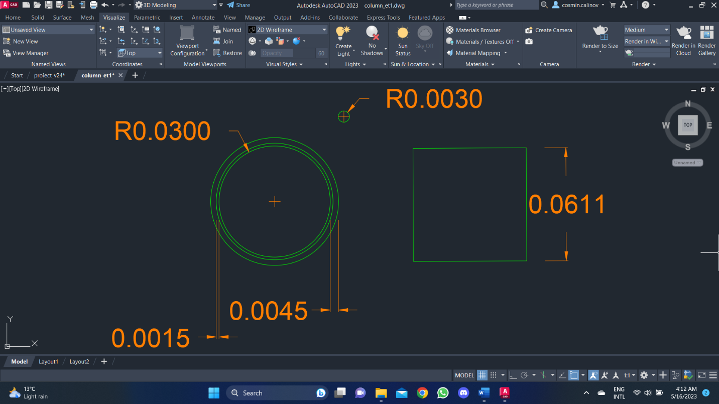

Final 3D

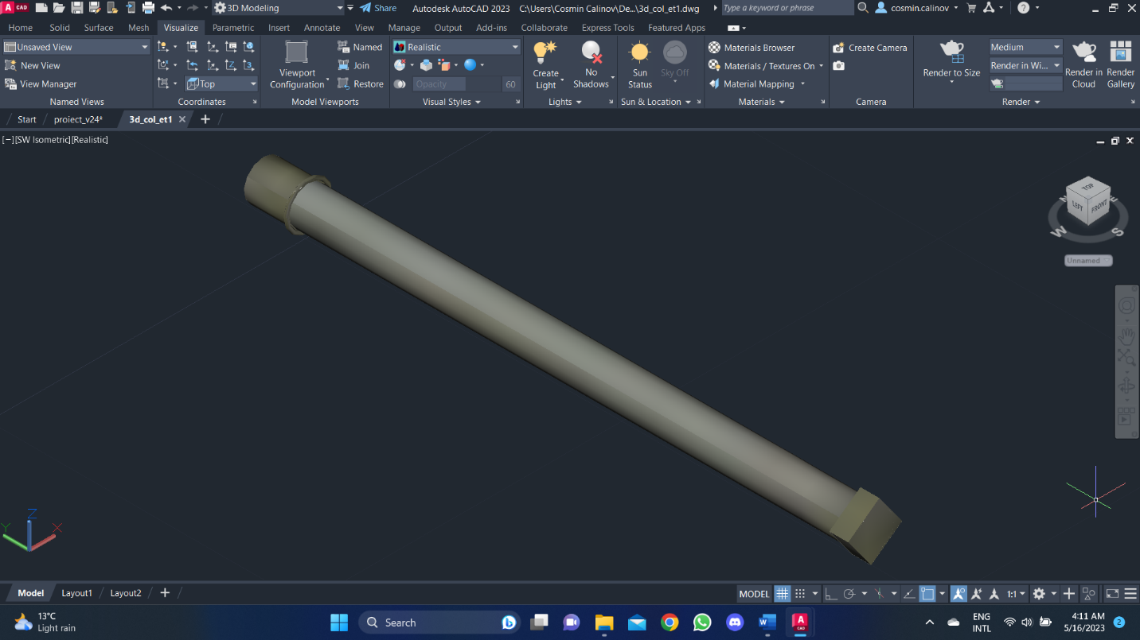

**Usa**

Schita 2D

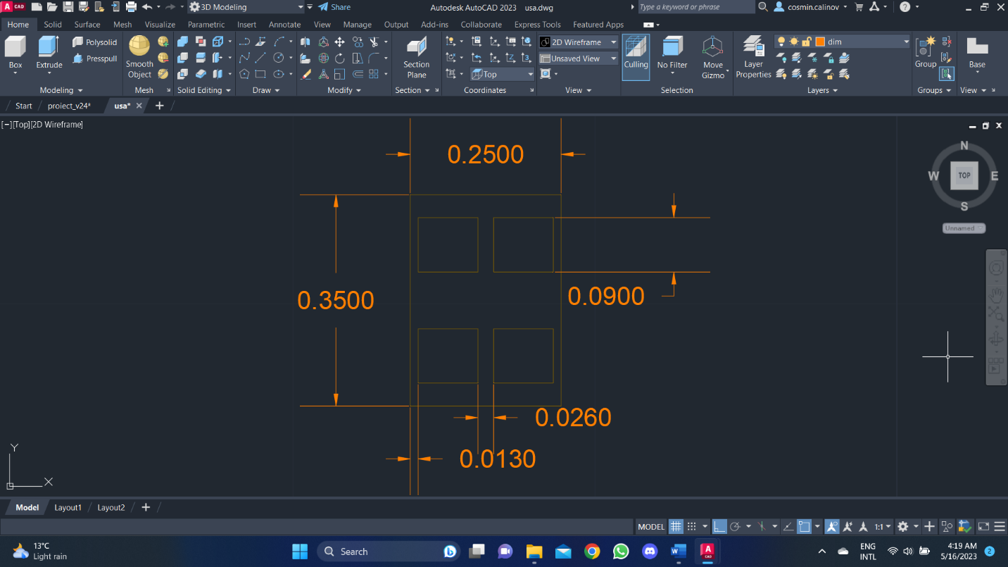

Final 3D

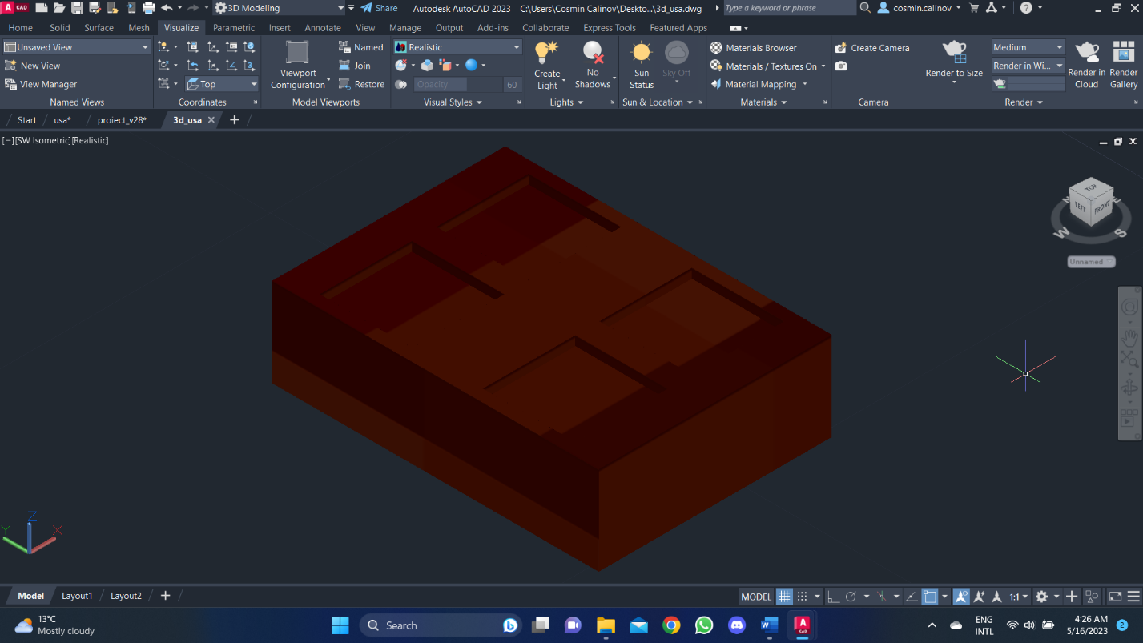

**Arcada**

Schita 2D

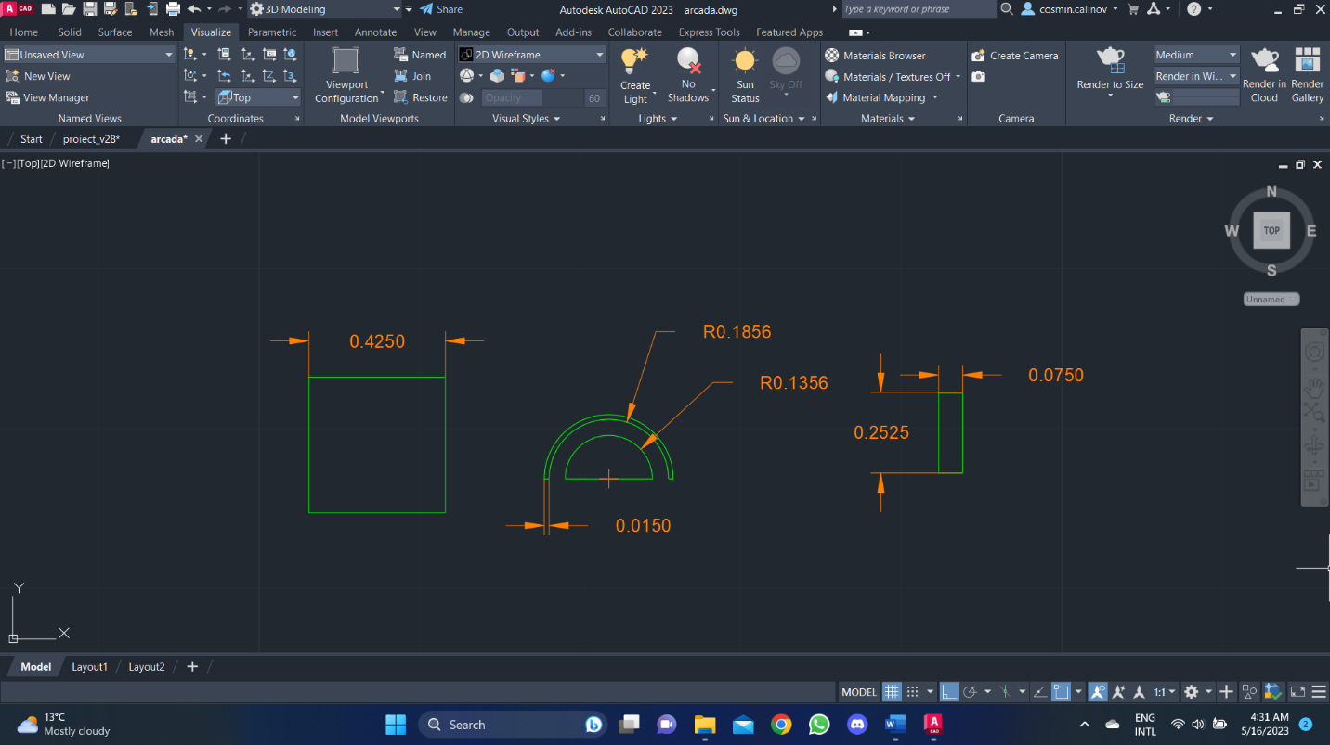

Final 3D

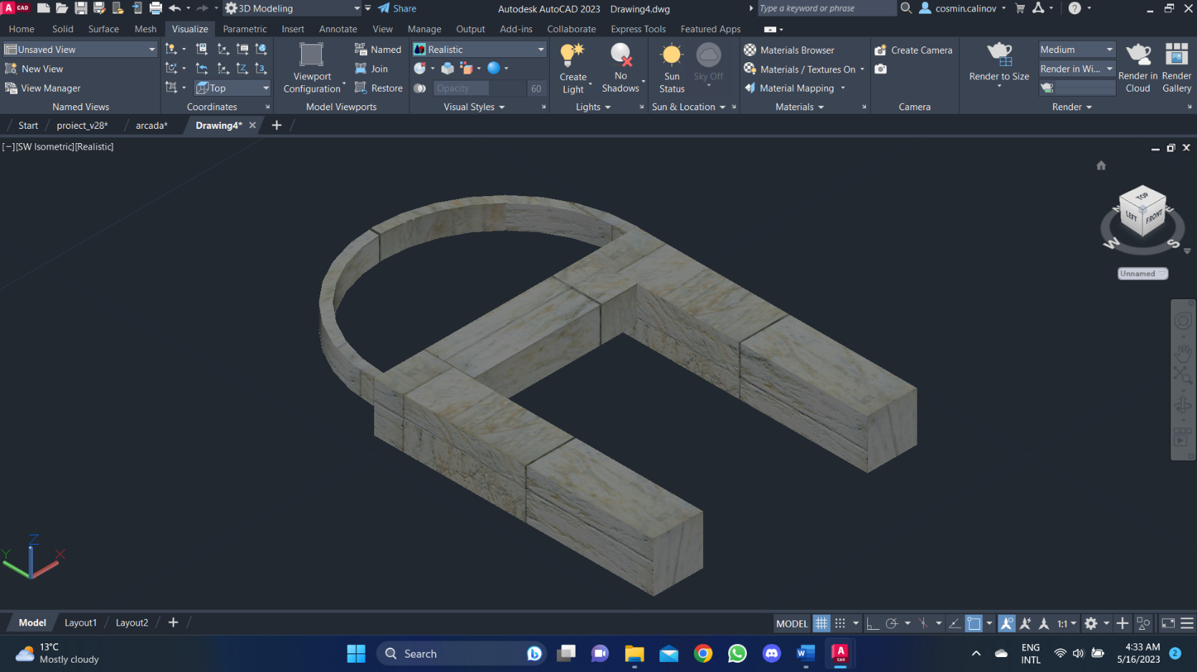

## **Geometrie etaj 1**

Schita 2D

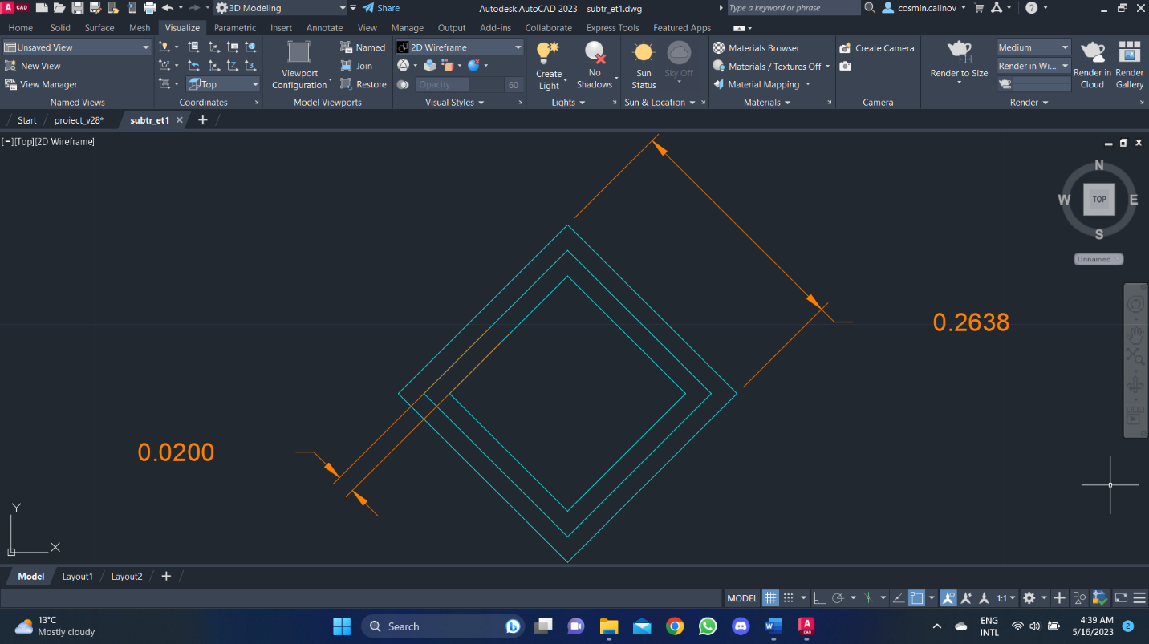

Final 3D

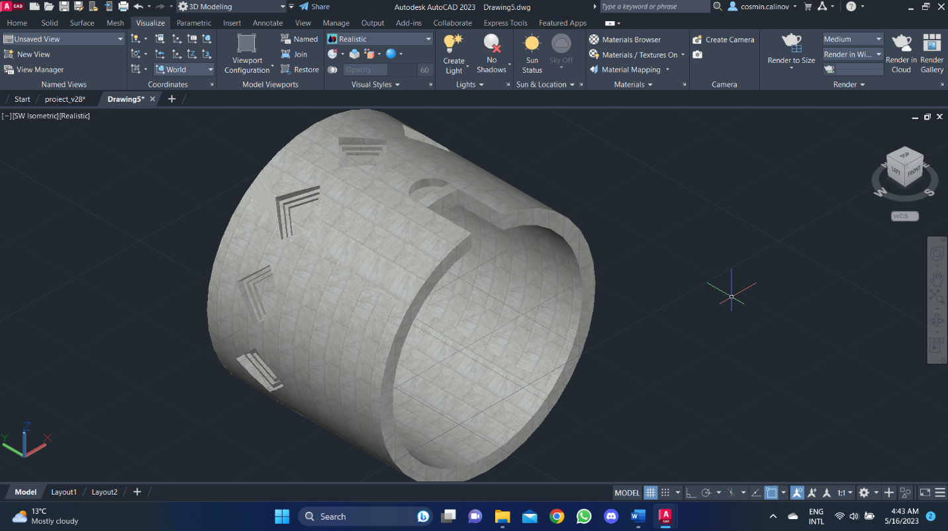

## **Podea etaj 1**

Schita 2D

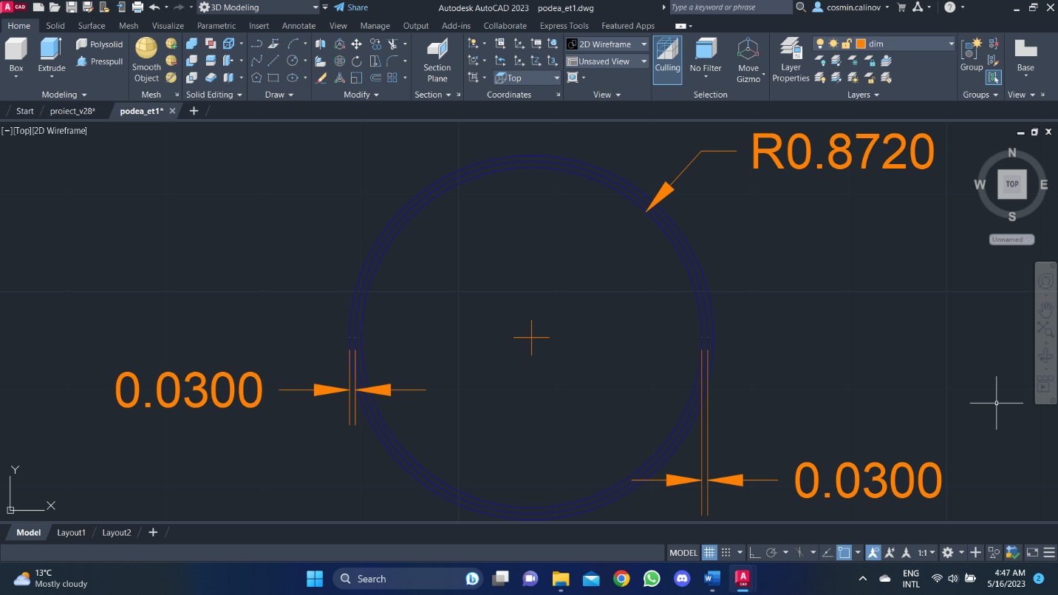

Final 3D

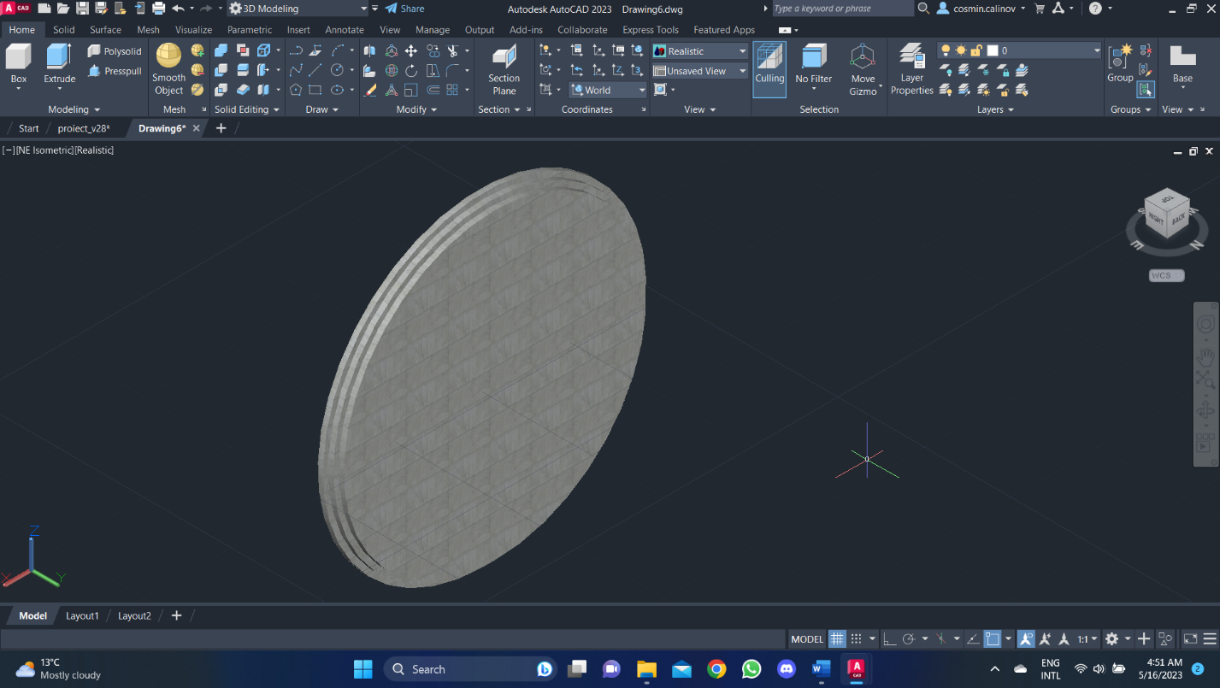

## **Baza**

Schita 2D

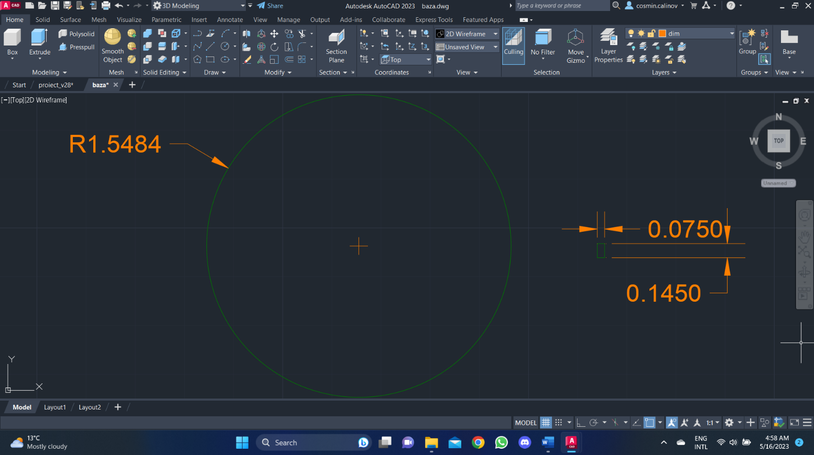

Final 3D

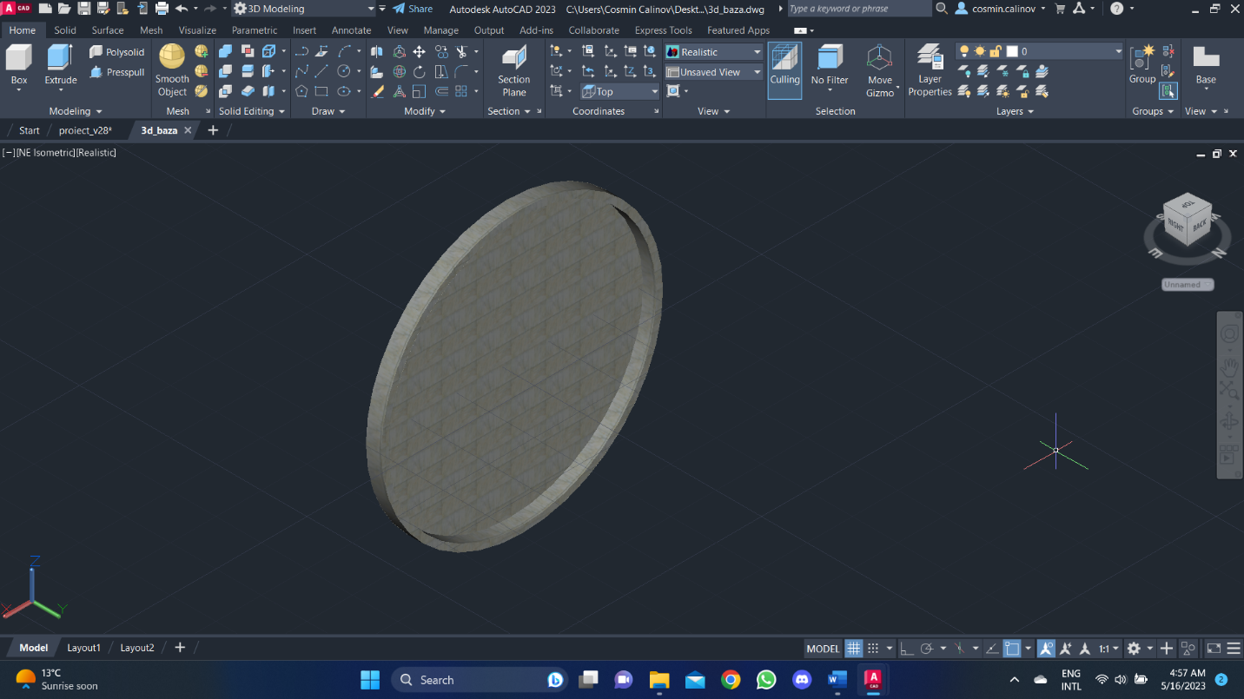

**Fundatia**

Schita 2D

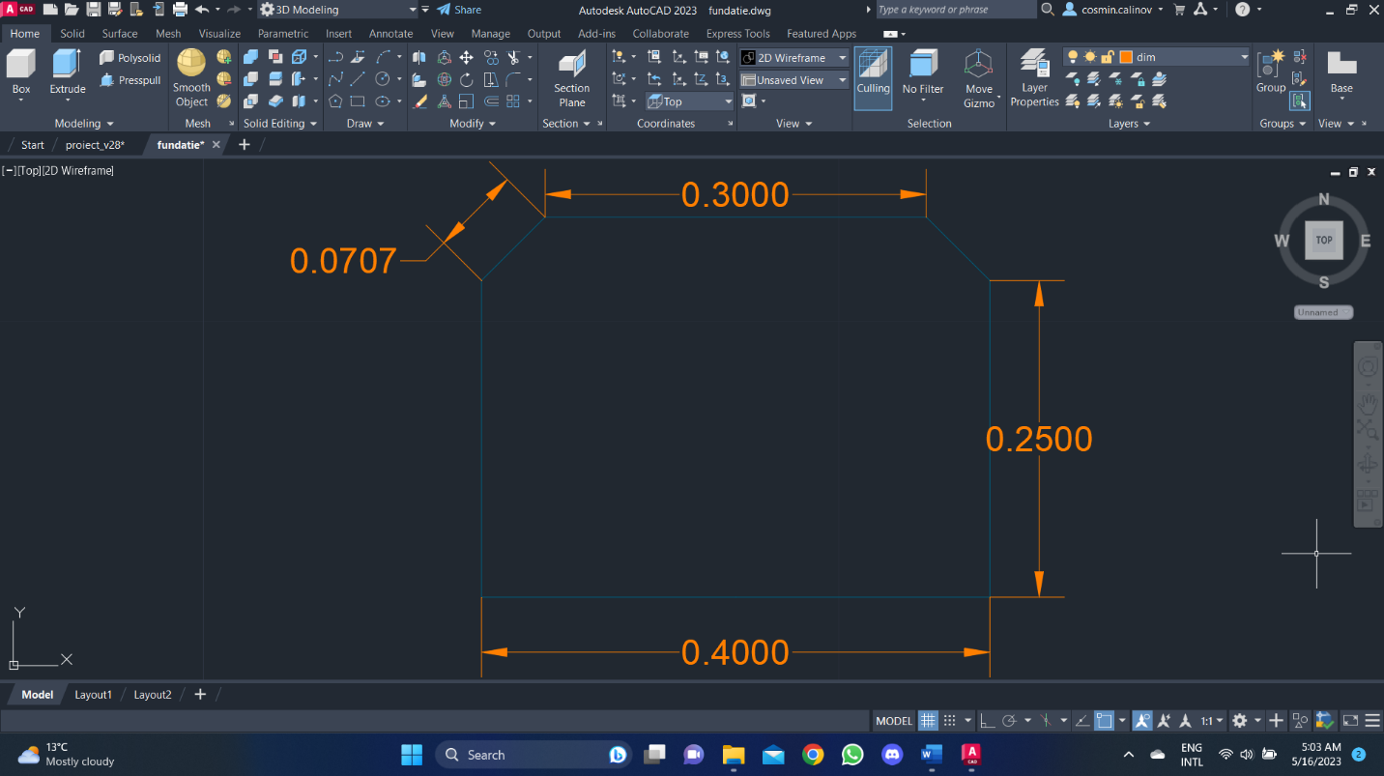

Final 3D

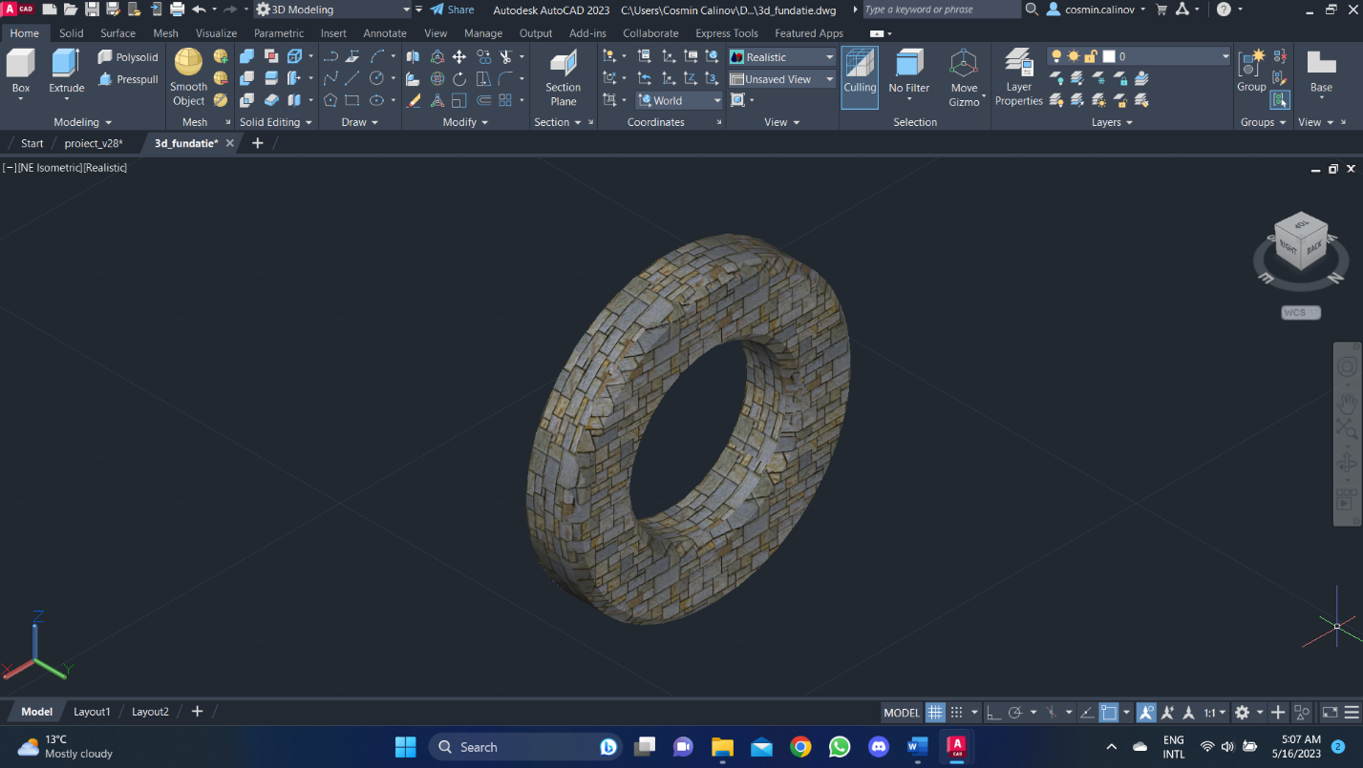

**Podea etaj 8**

Schite 2D

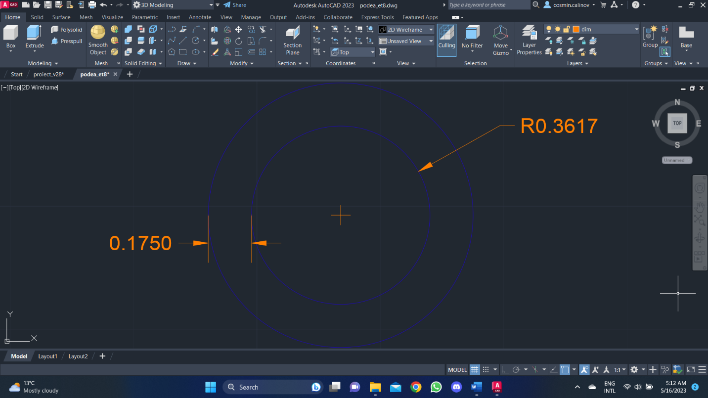

Final 3D

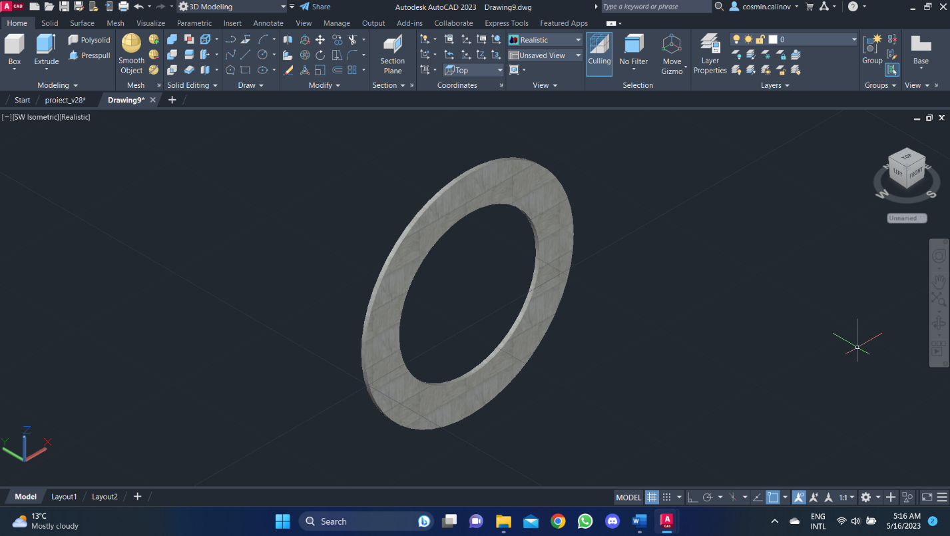

**Geometrie etaj 8**

Schita 2D

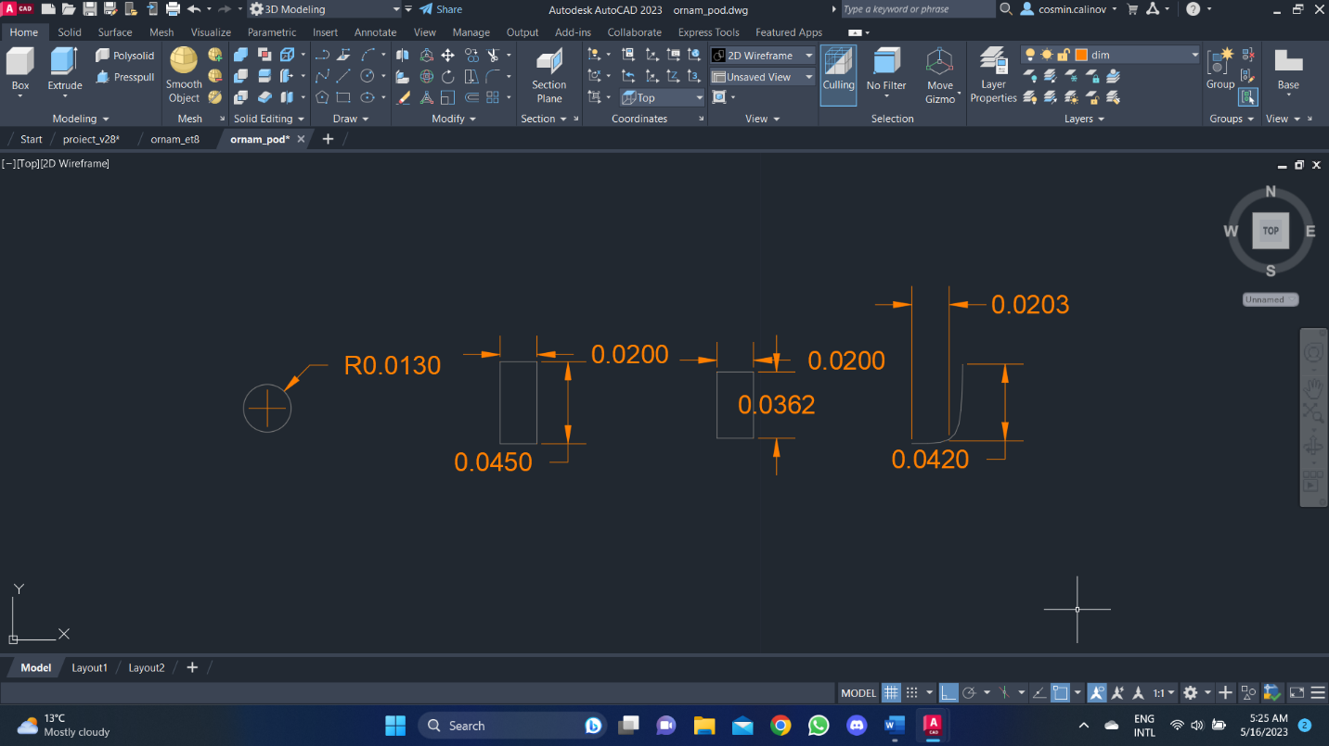

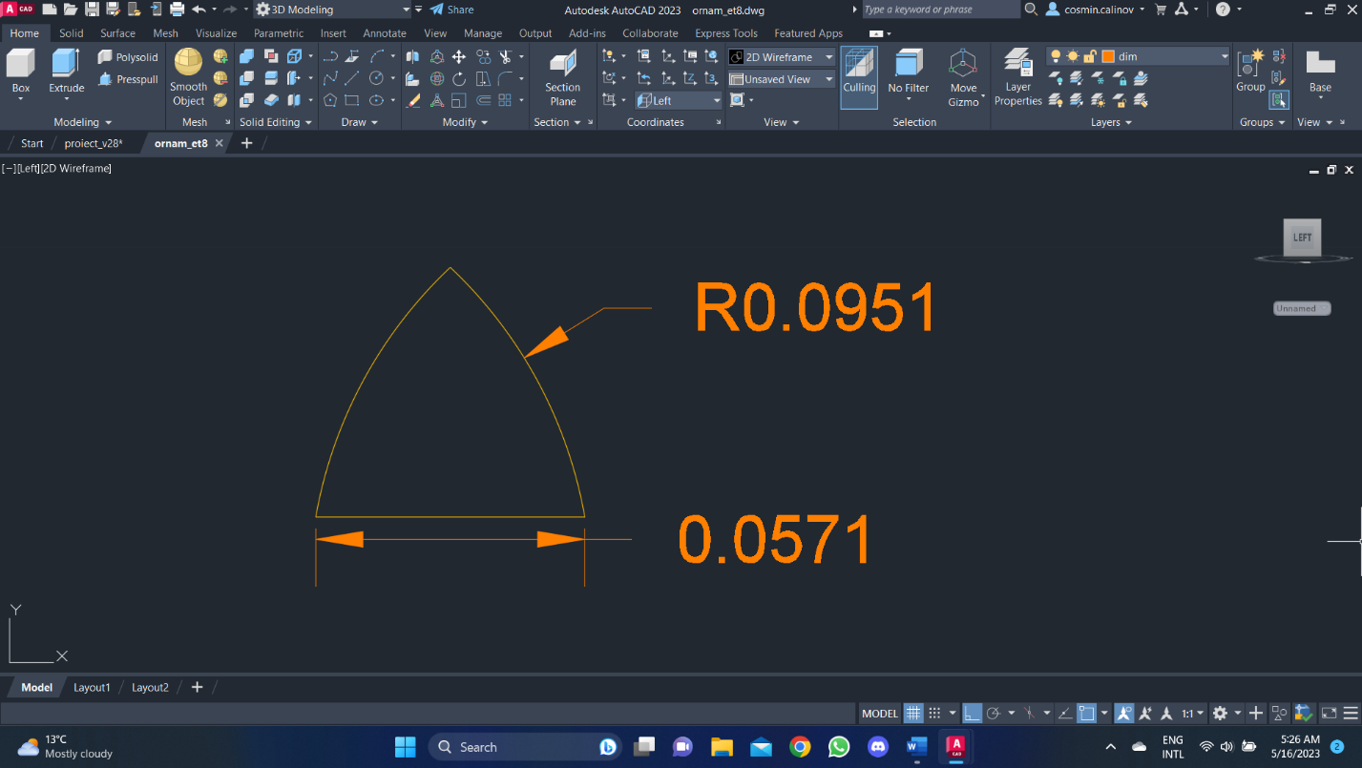

Final 3D

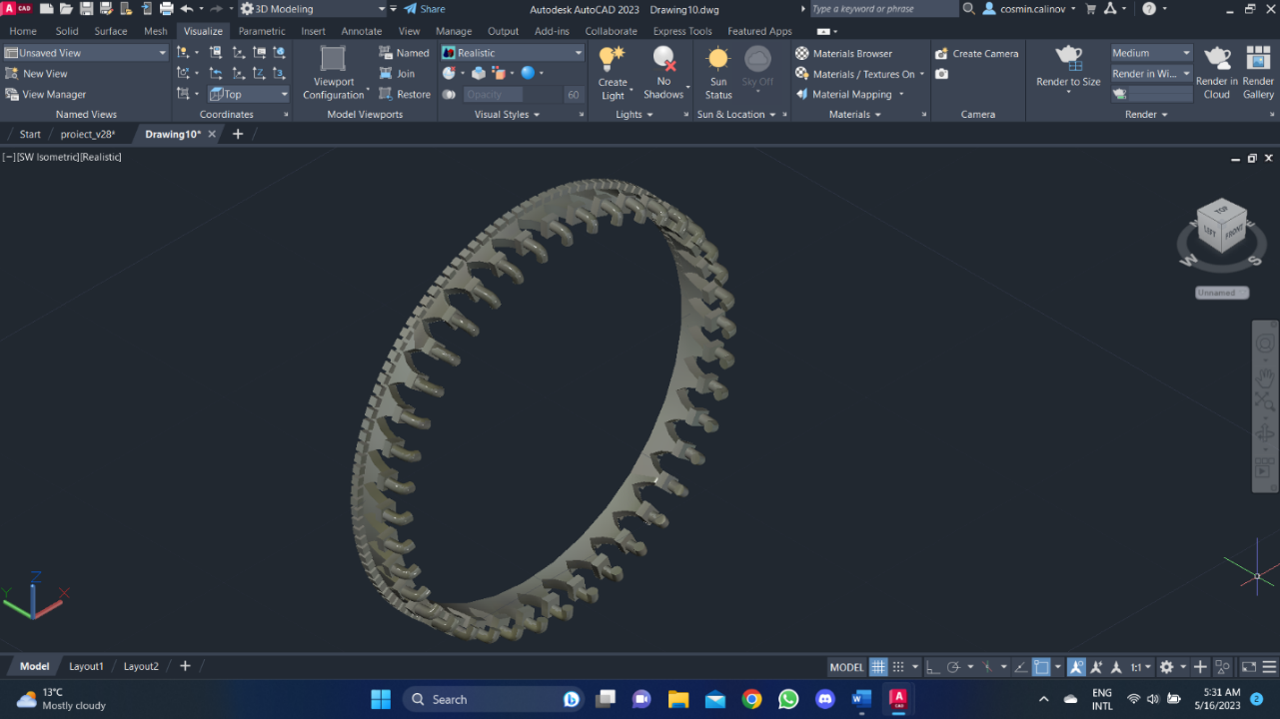

## **Geamuri etaj 8**

Schita 2D

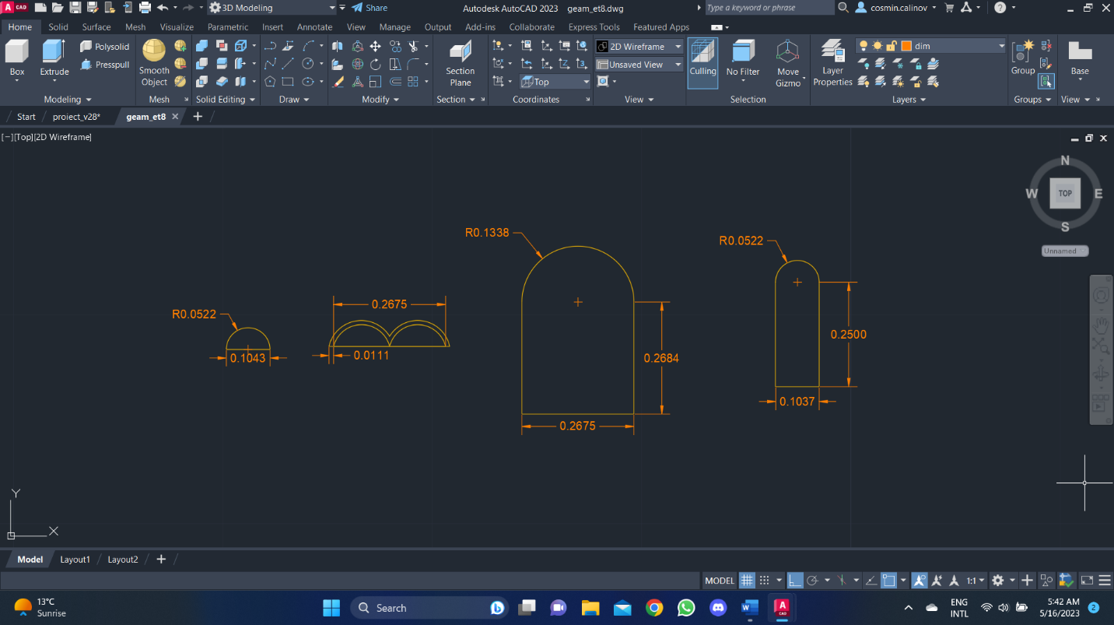

Final 3D

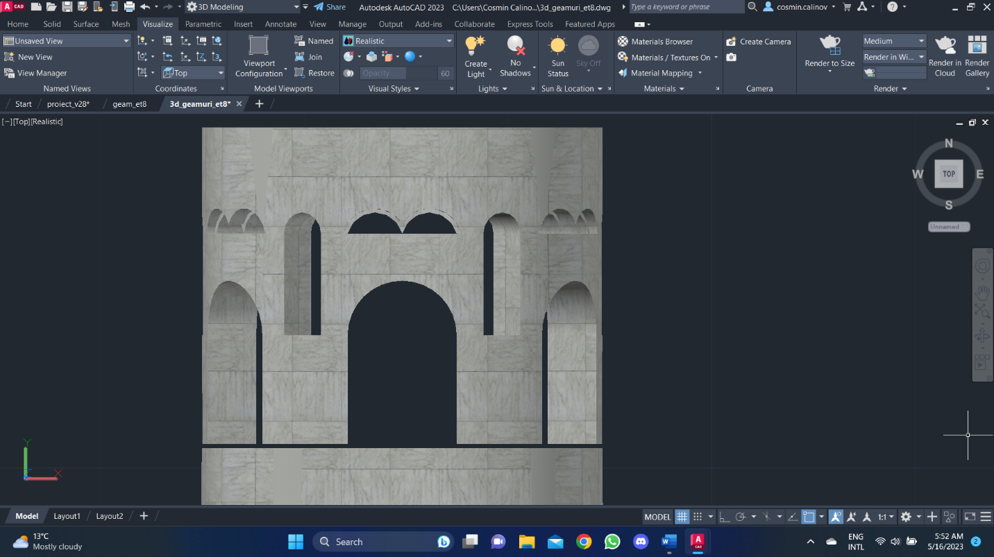

## **Suport clopote**

Schita 2D

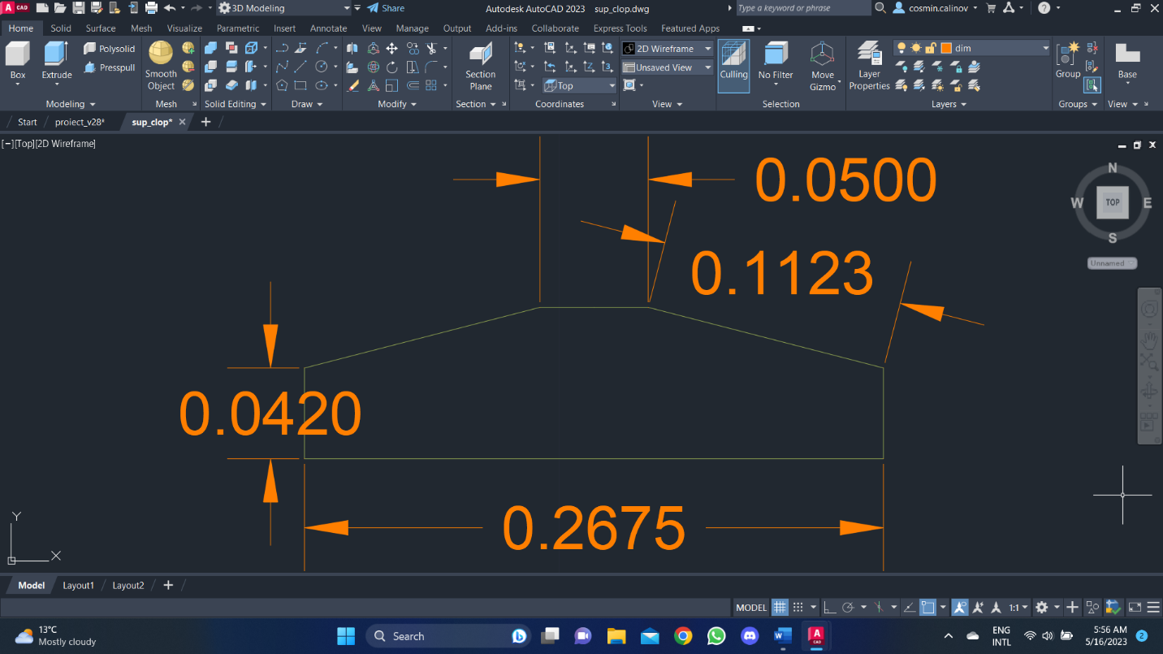

Final 3D

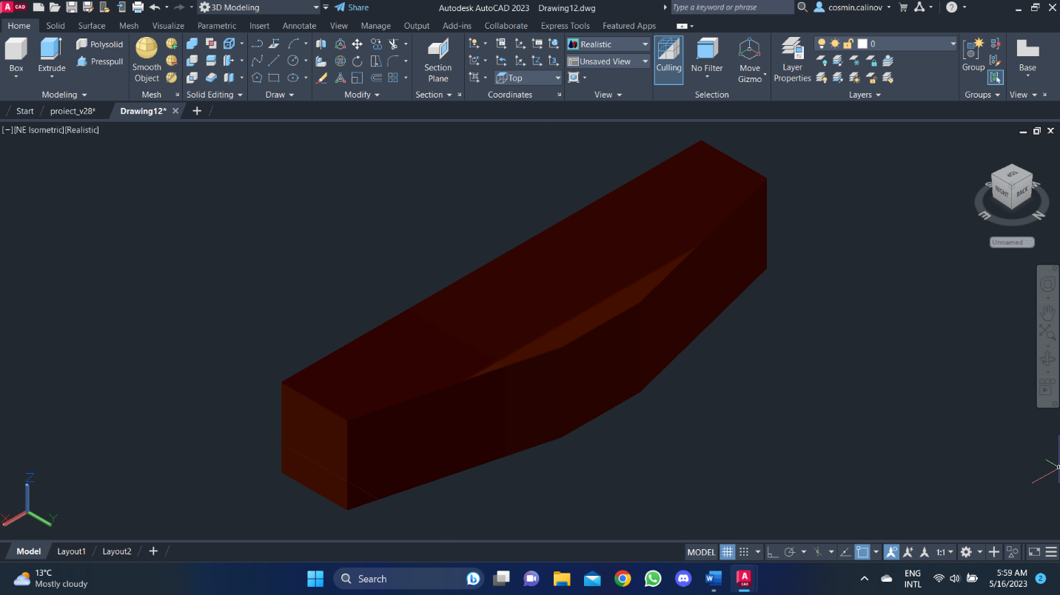

## **Clopot**

Schita 2D

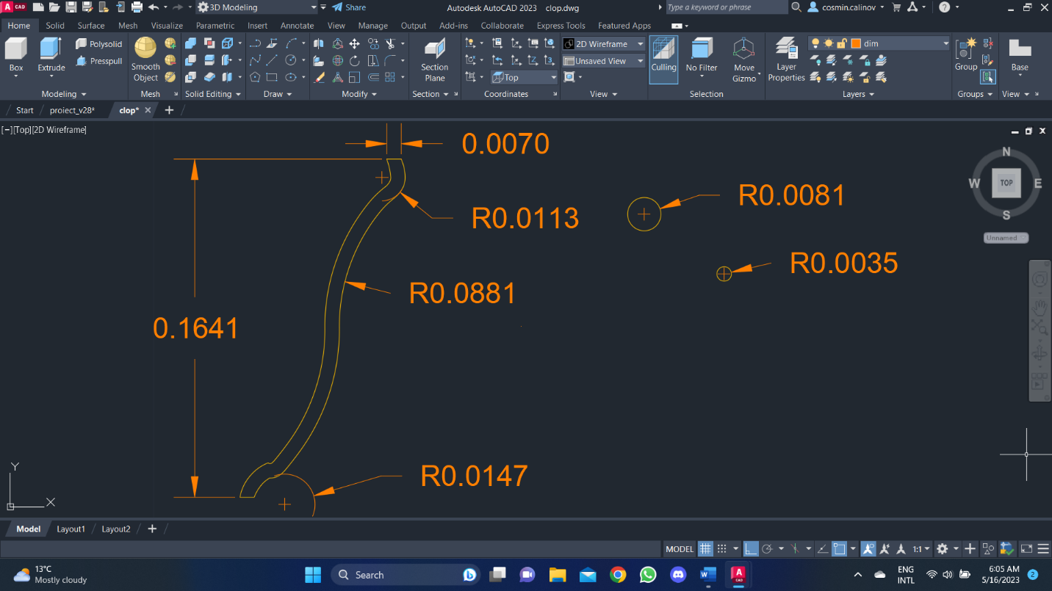

Am creat un POLYLINE format din linii drepte și arcuri, pe care le-am modificat ulterior folosind PEDIT SPLINE, căruia i-am aplicat un OFFSET. Am apelat funcția REVOLVE pentru a obține forma clopotului în 3 dimensiuni.

Chiar dacă clopotele emit un sunet, acestea sunt fixe, deoarece vibrațiile puternice pot fi periculoase pentru înclinarea turnului.

Final 3D

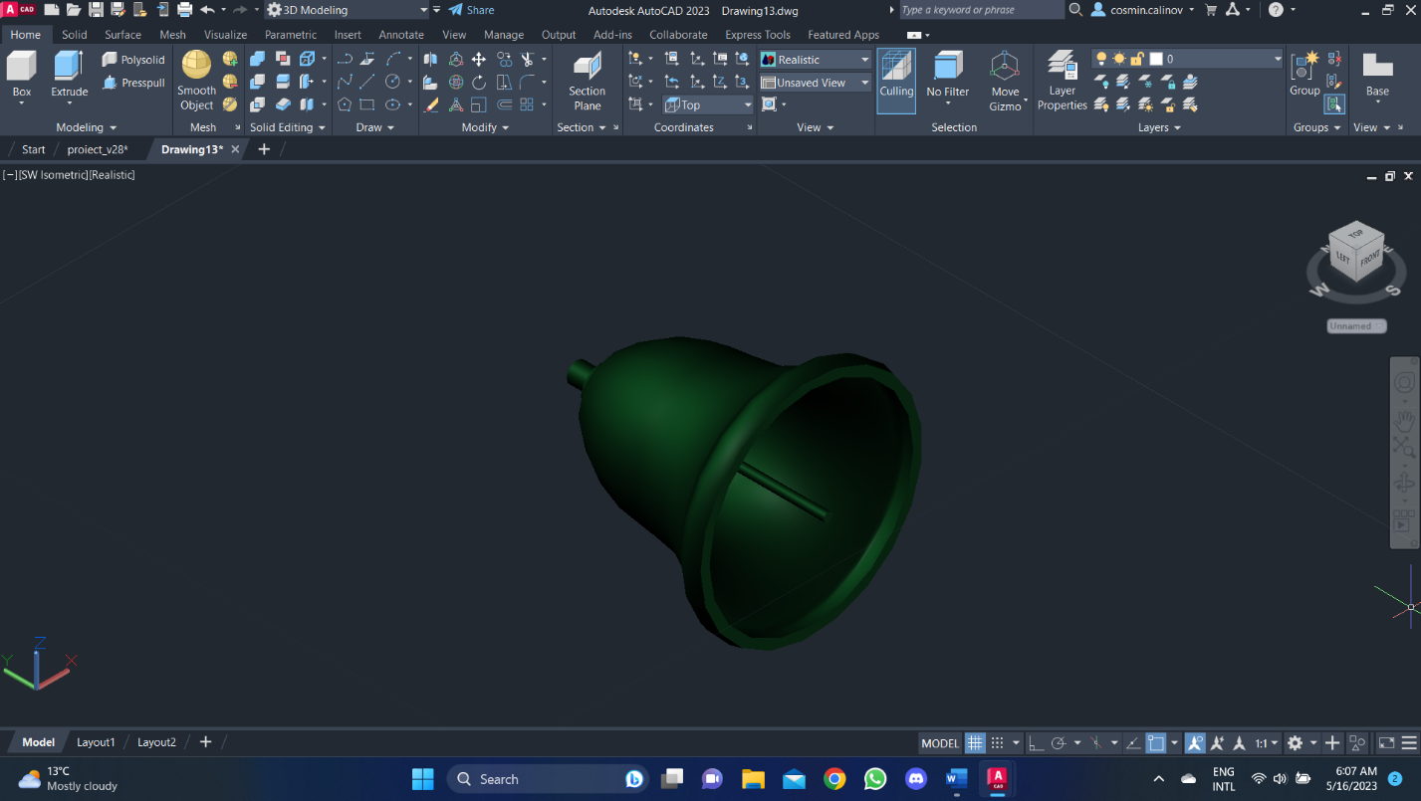

## **Mecanism de prindere al clopotului**

Schita 2D

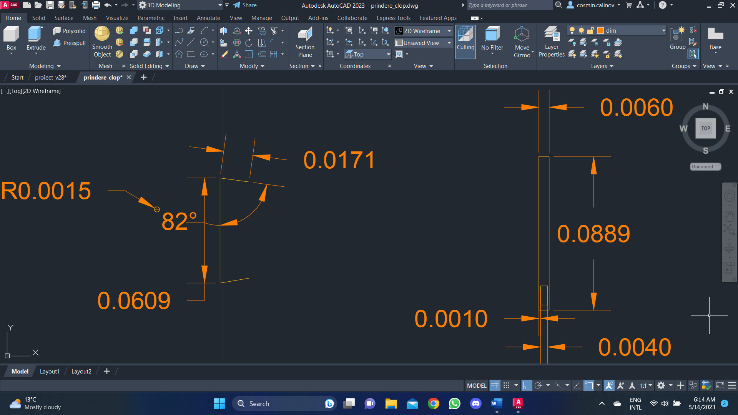

Final 3D

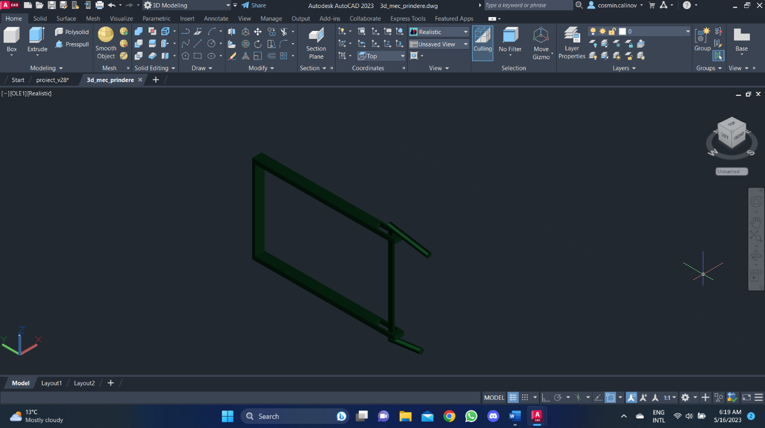

Pentru a obține clopotele mai mici am utilizat comanda SCALE cu un factor de 0.35 asupra suporturilor, mecanismului de prindere și clopotelor.

## **Balustrade**

Schita 2D

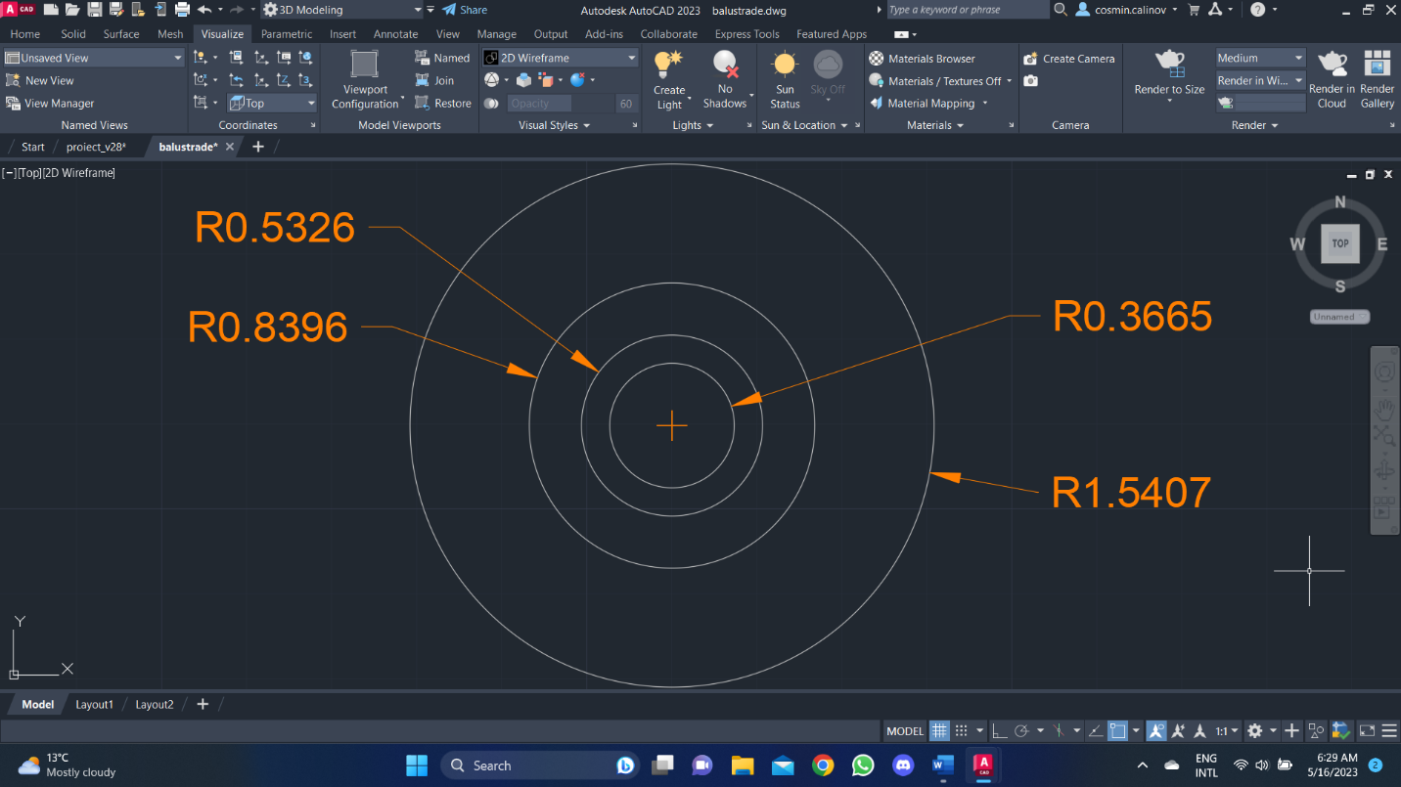

Am folosit INTERFERE pentru a elimina interferențele dintre stâlpii balustrăzii si bările de susținere.

Final 3D

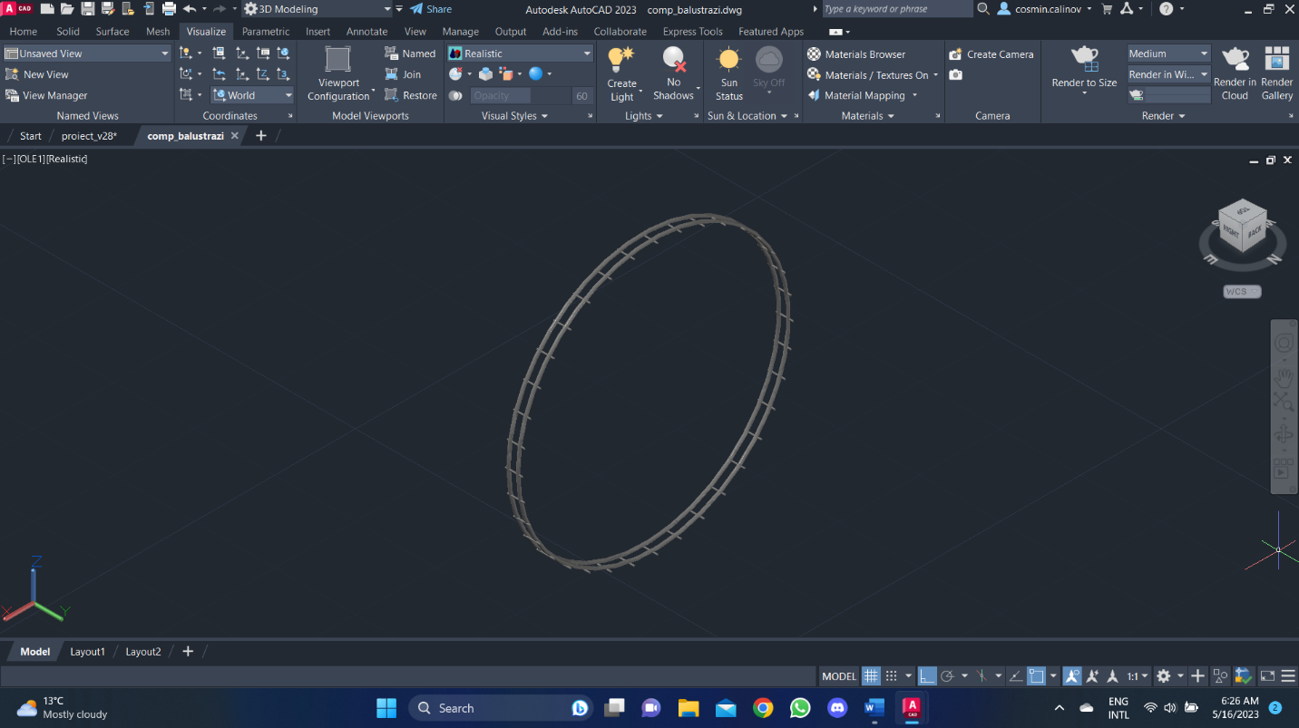

## **Scari**

Schite 2D

Etajele 1-7

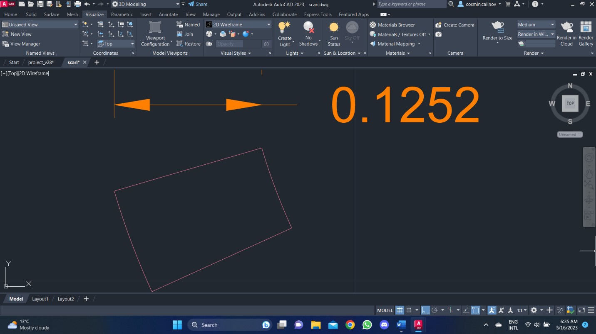

Etaj 8

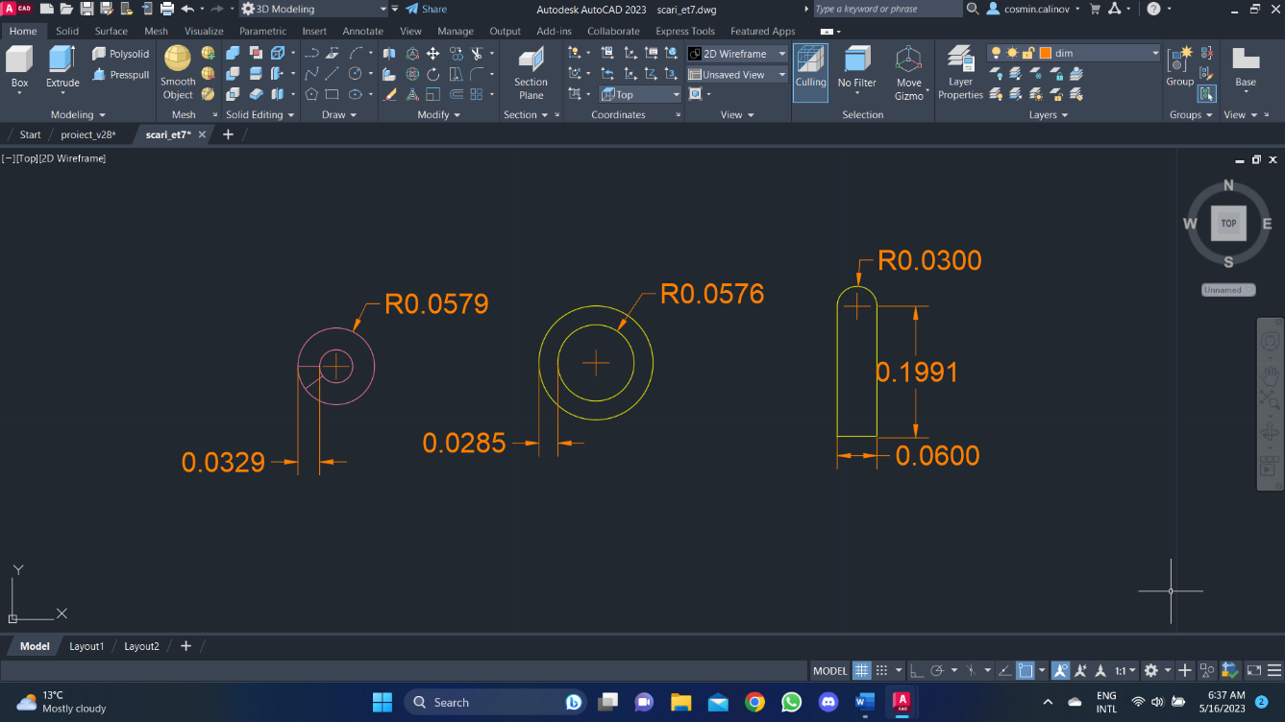

Am construit un HELIX în jurul cercului exterior al scărilor, cu 5 răsuciri pentru scara mare (3 pentru cea mică), în sensul acelor de ceasornic. Am dat PRESSPULL la o scară și am folosit funcția ARRAYPATH, unde am ales spirala ca și drum.

Final 3D

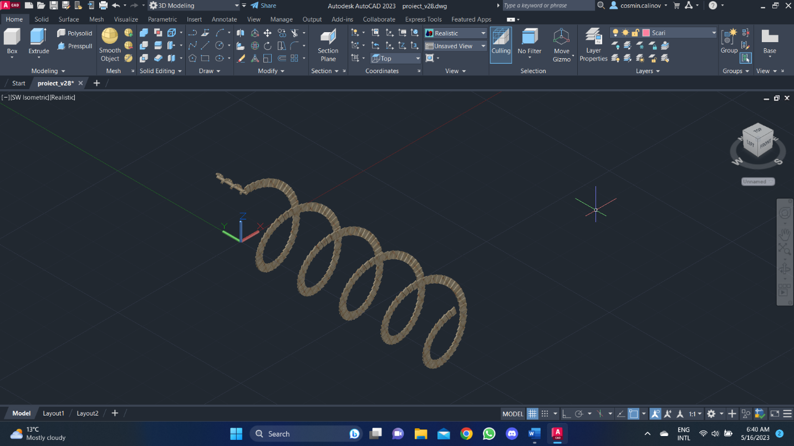

## **Coloane etaj 7**

Schita 2D

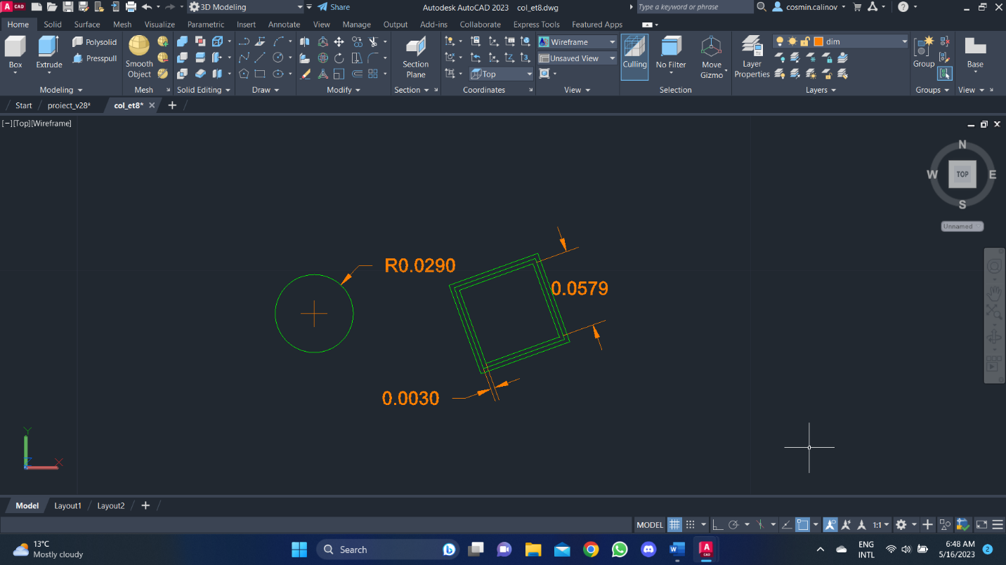

Final 3D

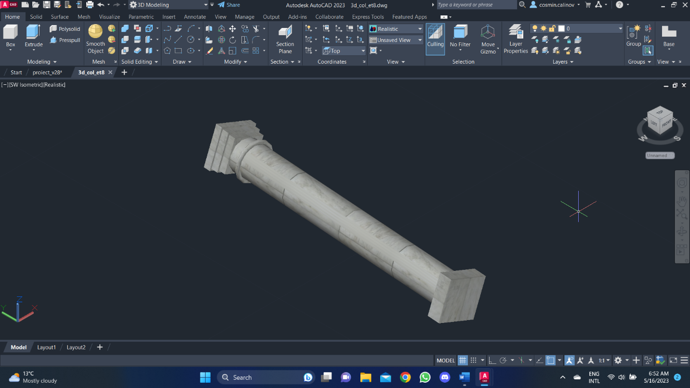

## **Podea etaj 7**

Schita 2D

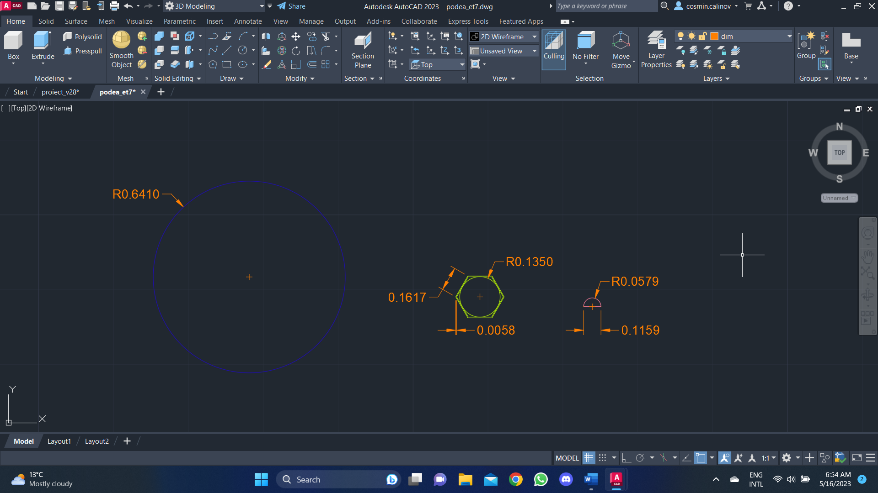

Final 3D

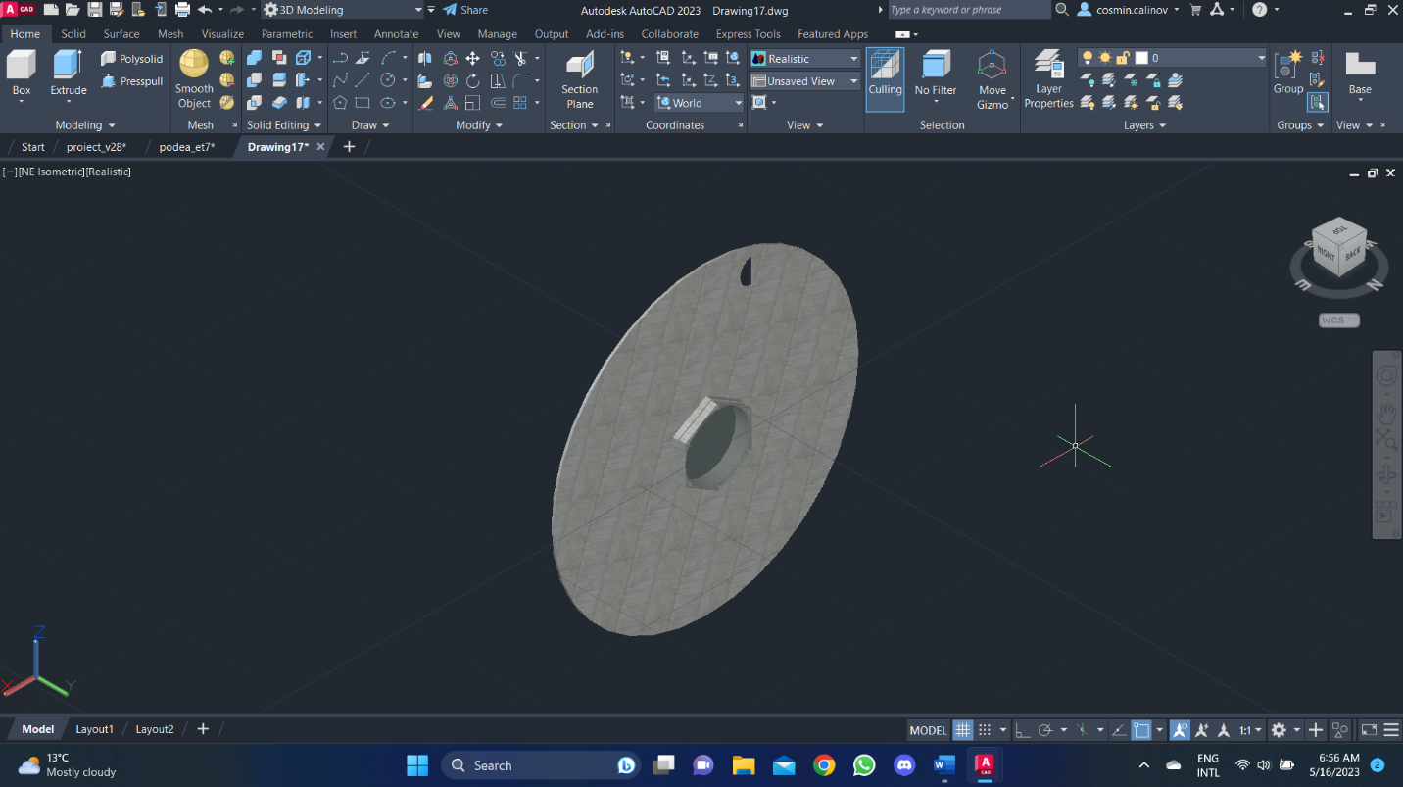

## **Steag**

Schite 2D

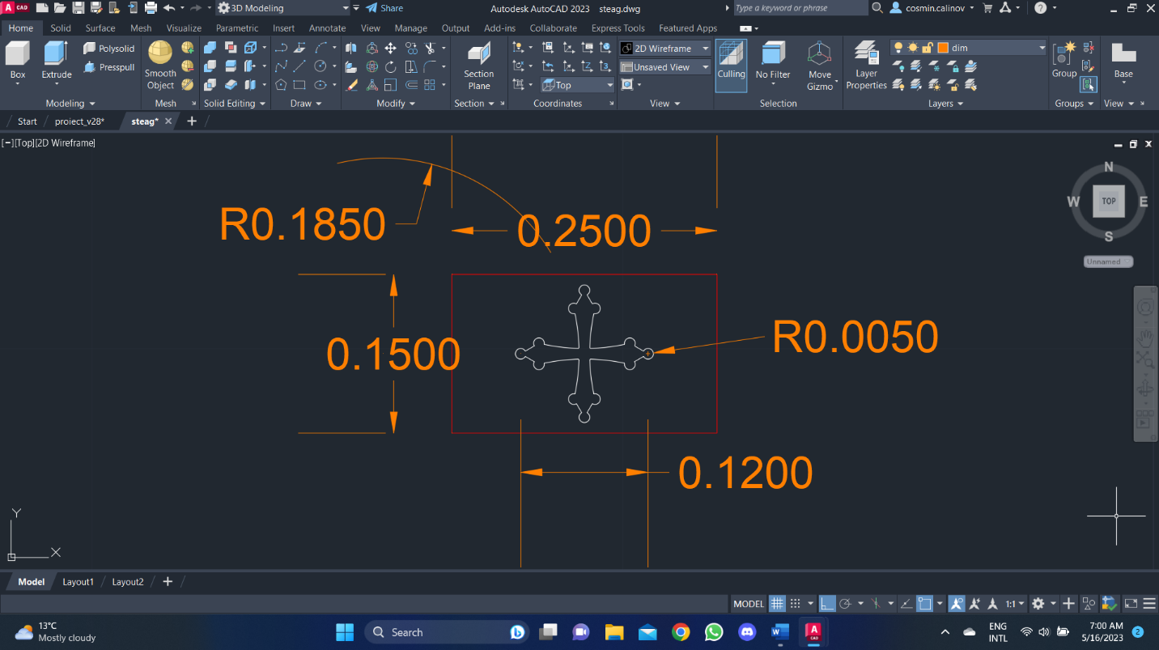

După ce am realizat schița, am folosit comanda PLANAR, făcând un dreptungi cu aceleași dimensiuni ca și ale steagului. Am folosit funcția CONVERT TO NURBS și am modificat panoul Rebuild Surface. Astfel, am reușit să modific suprafața în mai multe puncte. Am folosit COPY pe suprafață și am convertit originalul și copia într-un solid, folosind comanda THICKEN. Am dat PRESSPULL la siglă și am apelat comanda INTERSECT între steag și siglă și am mutat noua siglă curbată pe steagul original.

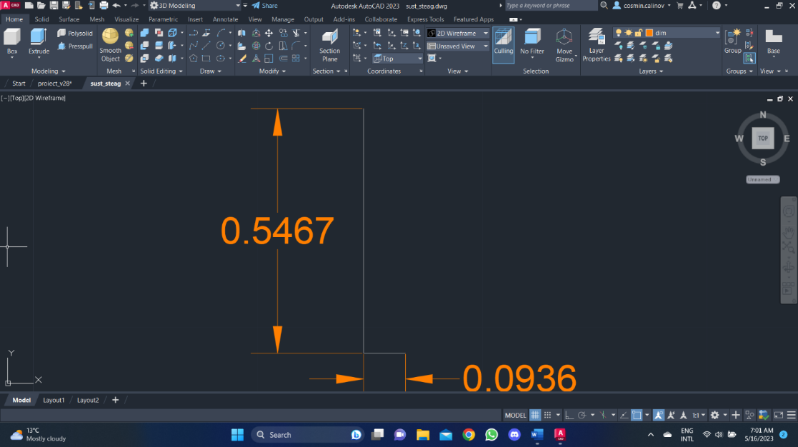

Final 3D

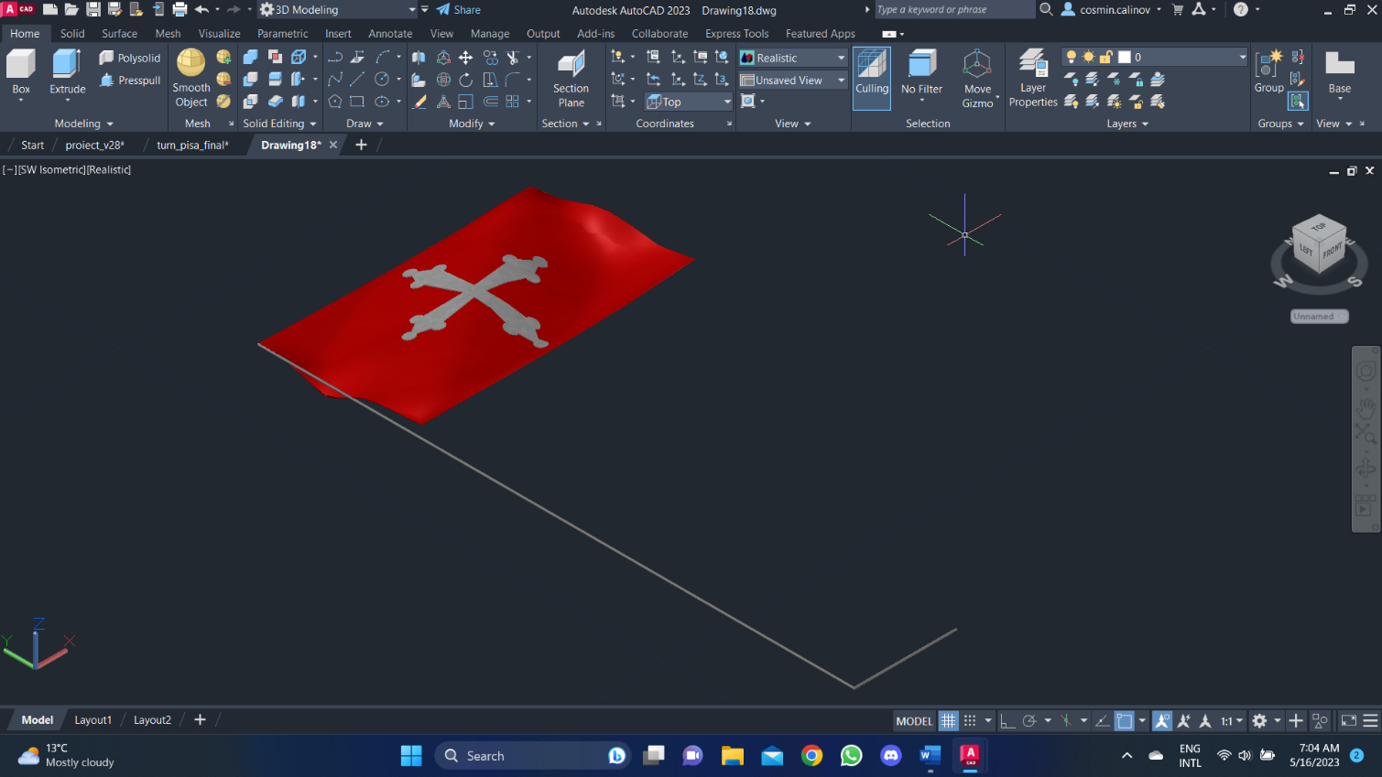

## **Stativ**

Schita 2D

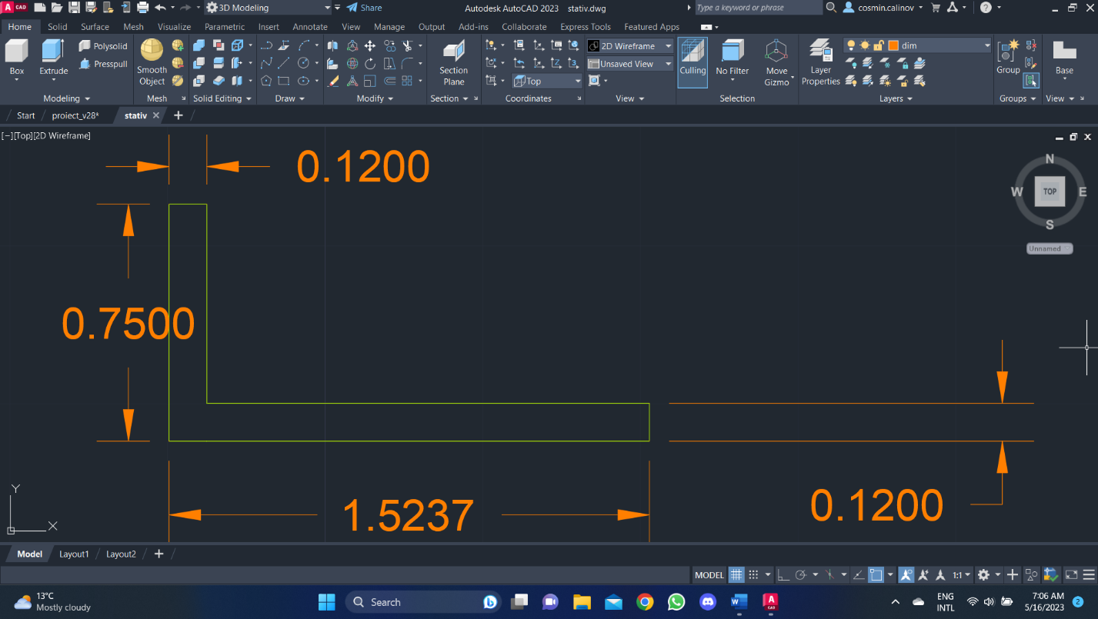

Odată ce am apelat funcția ROTATE cu 4° în sensul acelor de ceasornic, am utilizat comanda PRESSPULL pe fețele bazei după ce am copiat-o, pentru a-i da SUBTRACT din stativ și am mutat copia în locul original al bazei.

Final 3D

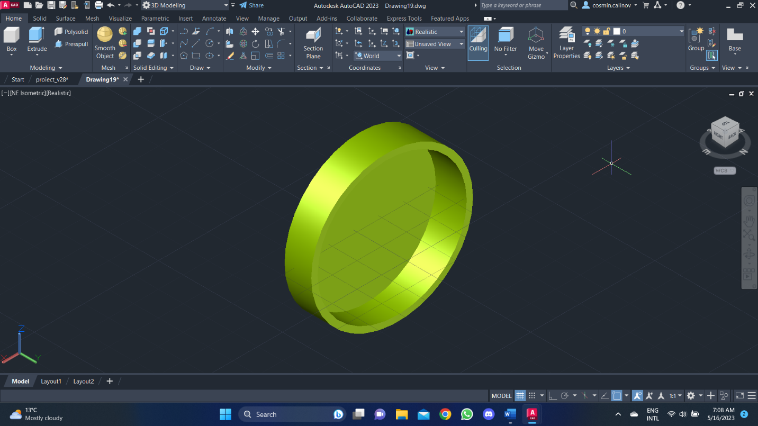

Layere folosite

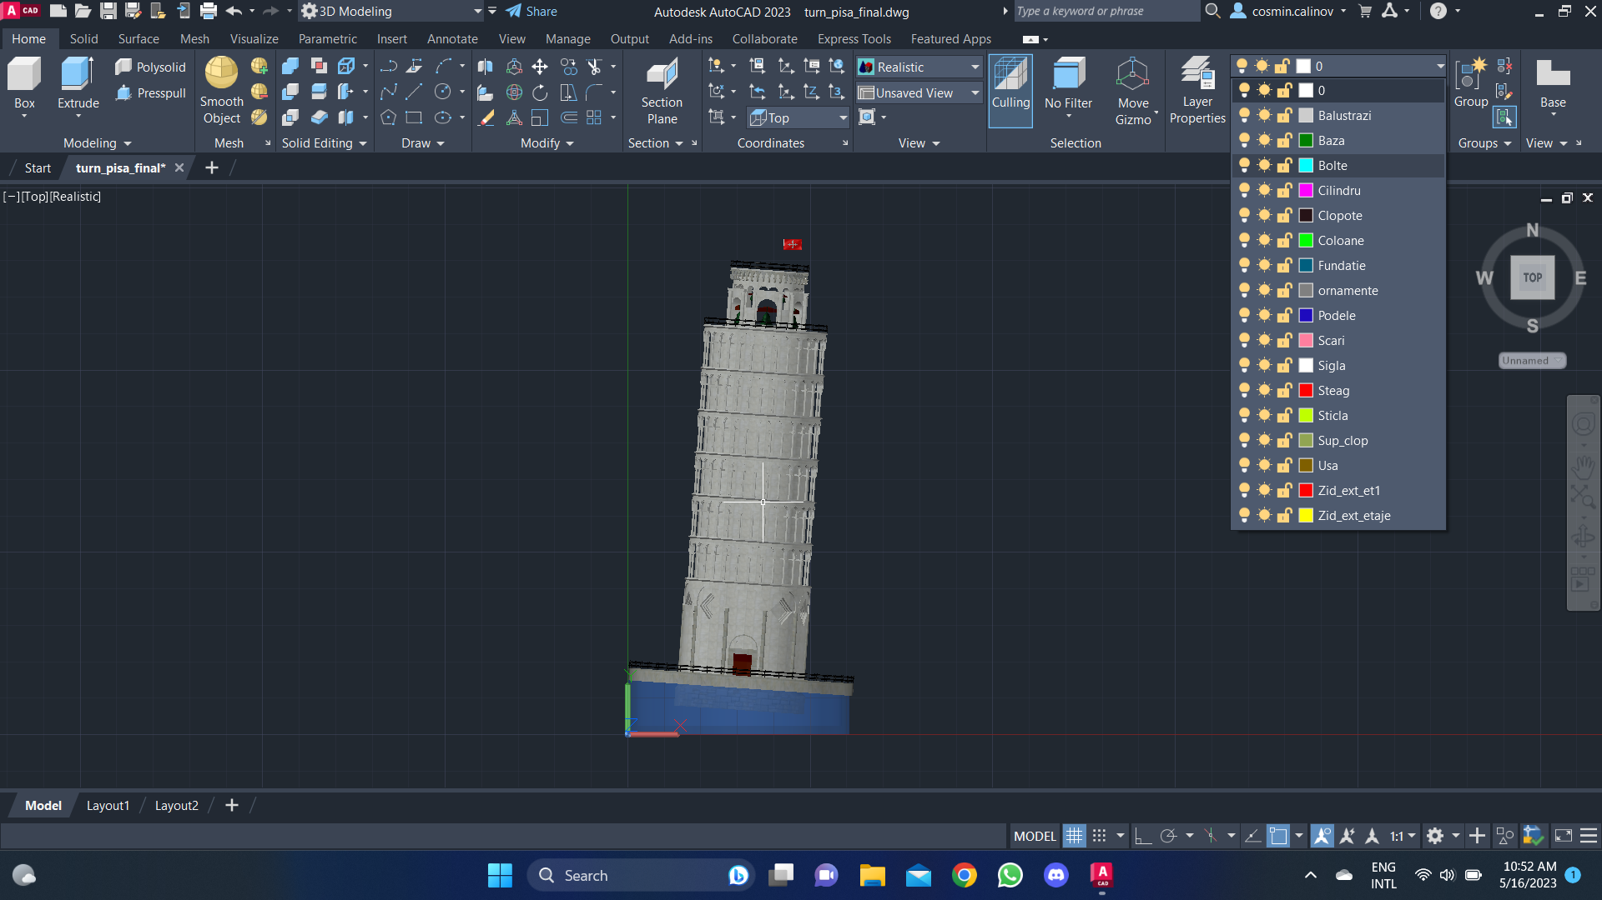

Materiale folosite

Marble Square Stacked White-Brown-Black: Pereți, Bolte, Coloane nivel 2-8, Podele

Fine Polished-White: Arcada, Baza, Coloane nivel 1, Ornamente nivel 8

Limestone Ashlar Coursed: Fundație

Marble Beige Grid: Scări

Weld Steel Mild: Balustrade, Suport Steag

Led Red On: Steag

Cocobolo: Ușa, Suport clopot

Glossy-Forest Green: Clopote

Linen White: Stema

X-Ray

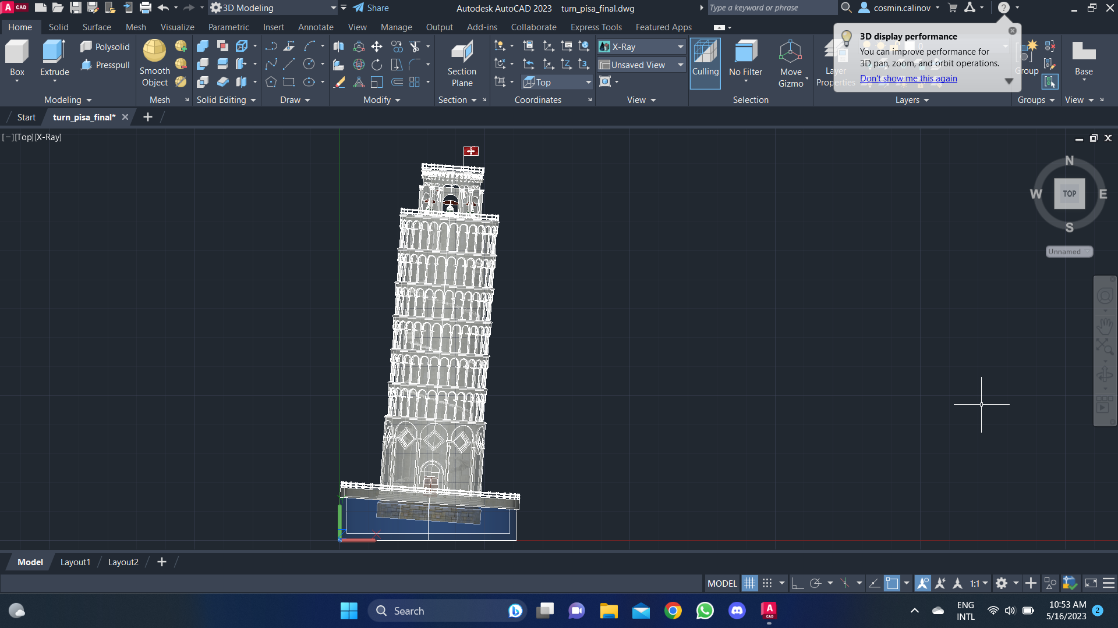

2D-Wireframe

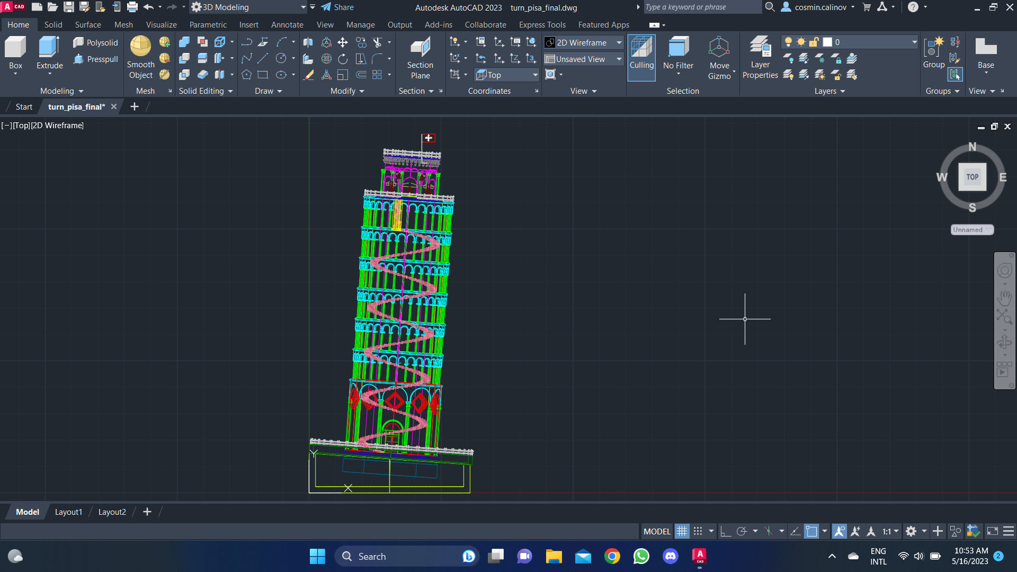

Finalizare interior

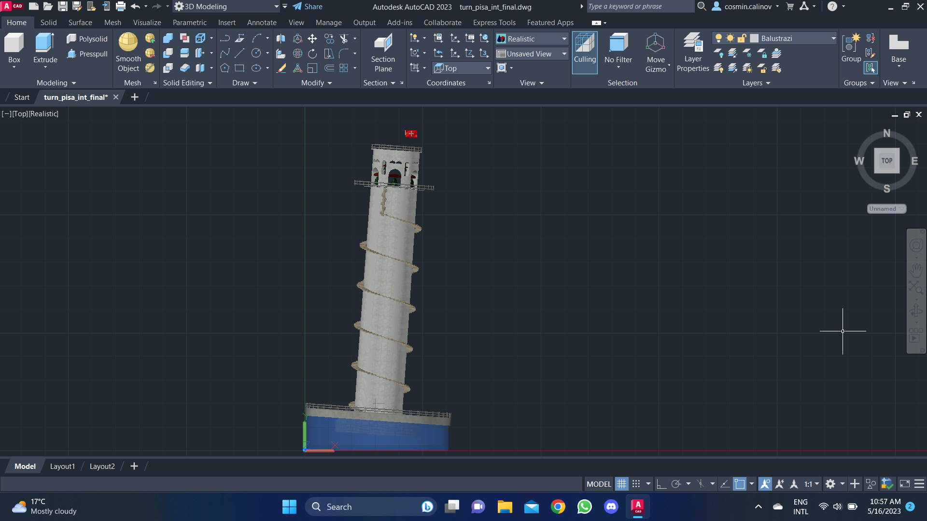

Finalizare exterior

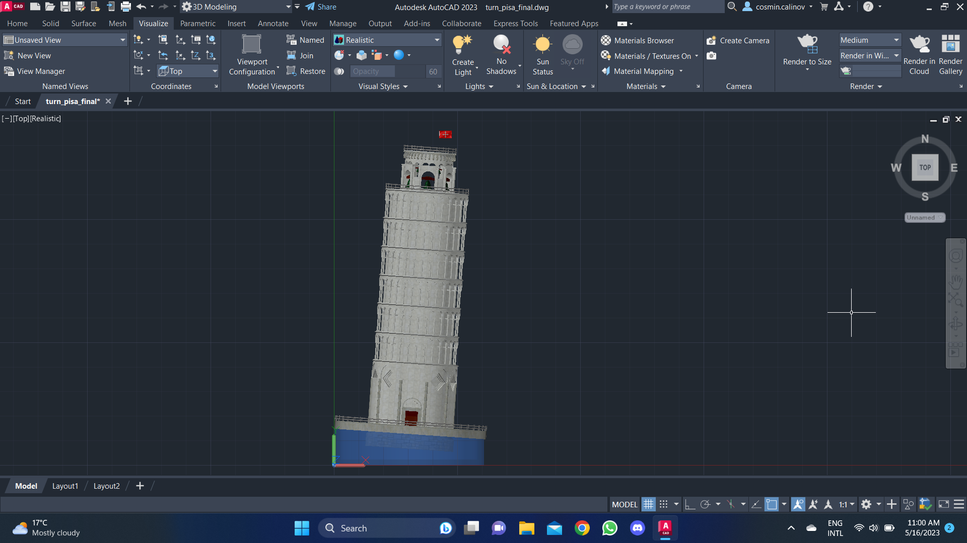

Bibliografie

[1][https://www.researchgate.net/figure/a-Side-view-of-the-Tower-of-Pisa-with-indication-of- the-years-of-construction-and-the_fig1_326092835](https://www.researchgate.net/figure/a-Side-view-of-the-Tower-of-Pisa-with-indication-of-%20%20%20the-years-of-construction-and-the_fig1_326092835)

[2]<https://www.geotech.hr/en/why-the-tower-of-pisa-commence-to-lean/>

[3]<https://www.youtube.com/watch?v=XZ-r8a9C4fE>

[4][Why doesn’t the Leaning Tower of Pisa fall over? - Alex Gendler](https://www.youtube.com/watch?v=HFqf6aKdOC0)

[5] [https://www.youtube.com/watch?v=iItgCqoqxng`](https://www.youtube.com/watch?v=iItgCqoqxng%60)

[6] <https://www.semanticscholar.org/paper/The-leaning-Tower-of-Pisa%2C-Structure%2C-building-and-Veniale/7a03532f92ee0460c50ce51db688a943685e666b>